信息技术中心 编制

2018年5月

OA办公系统业务使用指南

目录
OA办公系统如何登录 2
电脑端登陆 2
手机端登陆 3
如何通过OA系统完成教职工请假审批 4
电脑端 4
1、 请假表单提交 4
2、 如何审批 7
3、 如何销假 8
4、销假审批 9
5、如何查看审批流程的办理情况 9
手机端 10
1、请假表单提交 10
2、 如何审批 13
3、如何销假 15
4、销假审批 16
5、手机如何查看审批流程的办理情况 16
如何发布和查看通知公告 18
电脑端如何发布公告 18
如何查看公告 21
1、 电脑端查看公告 21
2、 手机端查看公告 21
通过OA系统完成教职工出差审批 22
电脑端 22
1、 教职工出差审批单的提交 22
2、 教职工出差审批单审批 24
3、教职工返校登记 24
4、返校登记 24
移动端 25
1、 教职工出差审批单的提交 25
2、 教职工出差审批单审批 27
3、 教职工返校登记 27
4、返校登记 27
如何发送审批公文 28
发文提交 28
发文审批 30
修改正文 31
用印的申请 33
用印审批单的提交 33
手机端如何提交用印审批单 34
文印的申请 35
文印审批单的提交 35
手机端如何提交文印审批单 36
用餐接待的申请 37
用餐接待审批单的提交 37
手机端如何提交用印审批单 39
请示报告单的提交与审批 40
请示报告单的提交 40

OA办公系统如何登录

电脑端登陆
步骤一：打开浏览器（建议用户使用谷歌、火狐、IE9及以上浏览器，360浏览器请使用极速模式访问），输入网址http://portal.cdjsxy.net，进入“常德技师学院统一认证平台”。
步骤二：输入工号和密码登陆。登陆完成后请及时修改密码。
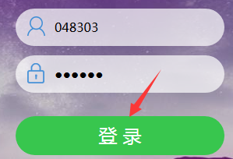
步骤三：点击“OA办公”图标，进入协同办公（OA）系统。
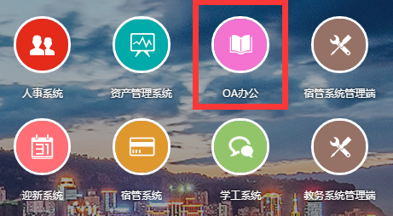

手机端登陆
步骤一：手机扫描二维码，下载安装协同办公（OA）APP。
步骤二：打开移动协同APP，点击“设置”，输入服务器地址”oaapp.cdjsxy.net”,点击保存。
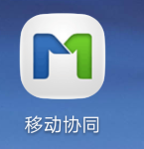
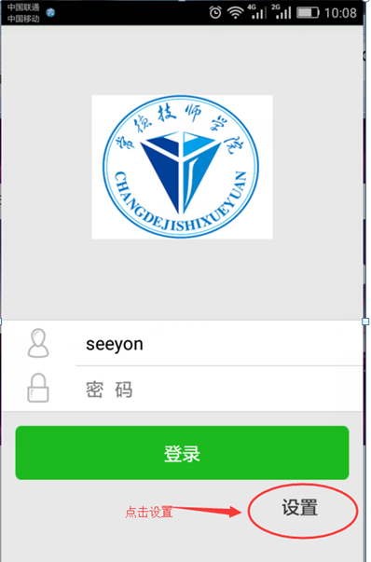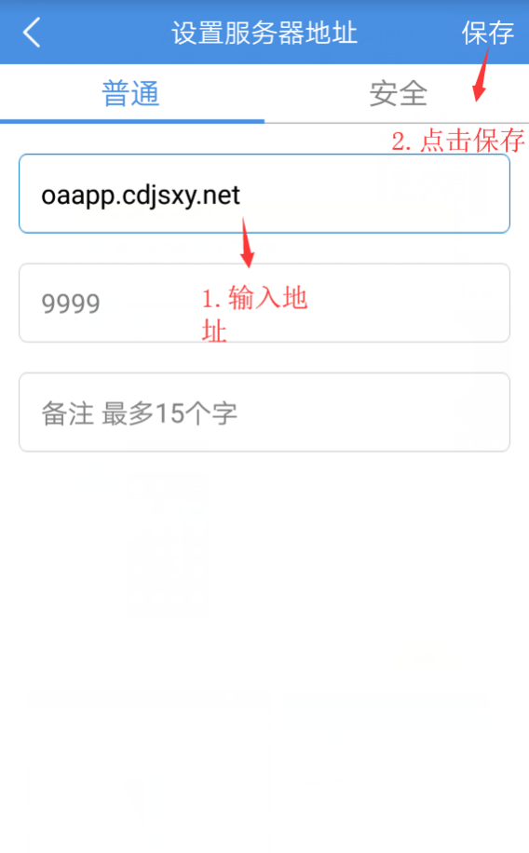
步骤三：输入用户名和密码，点击“登录”进入APP。注：用户名为身份证号码后六位。

如何通过OA系统完成教职工请假审批

电脑端

请假表单提交
步骤一：将鼠标移到至’’我的模板’’模块，选择“常德技师学院教职工请假审批单“表单，如下图所示：
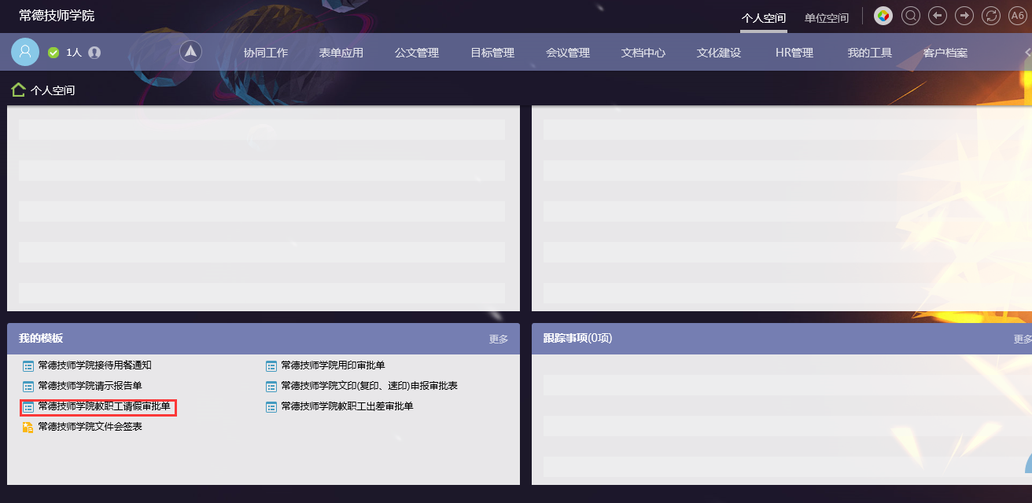步骤二：打开表单后，填写表单对应内容，包括“办理时间、请假类别、工作岗位、联系电话、请假事由、请假时间、附件等“。其中灰色底纹框为领导审批项，由流程行走过程中审批人员填写
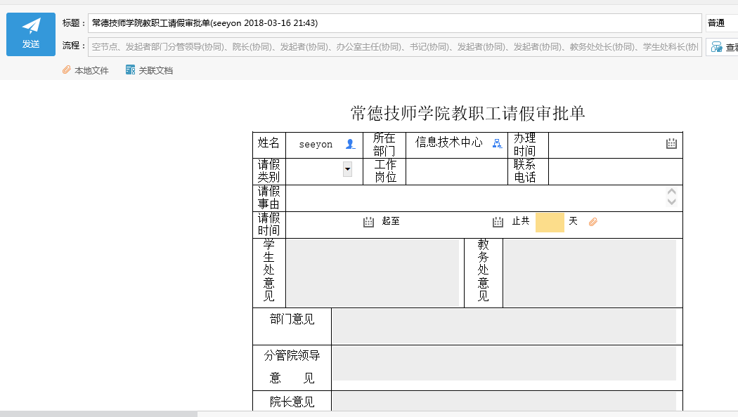
如请假提供佐证材料，如“病历证明“，需点击按钮上传附件。
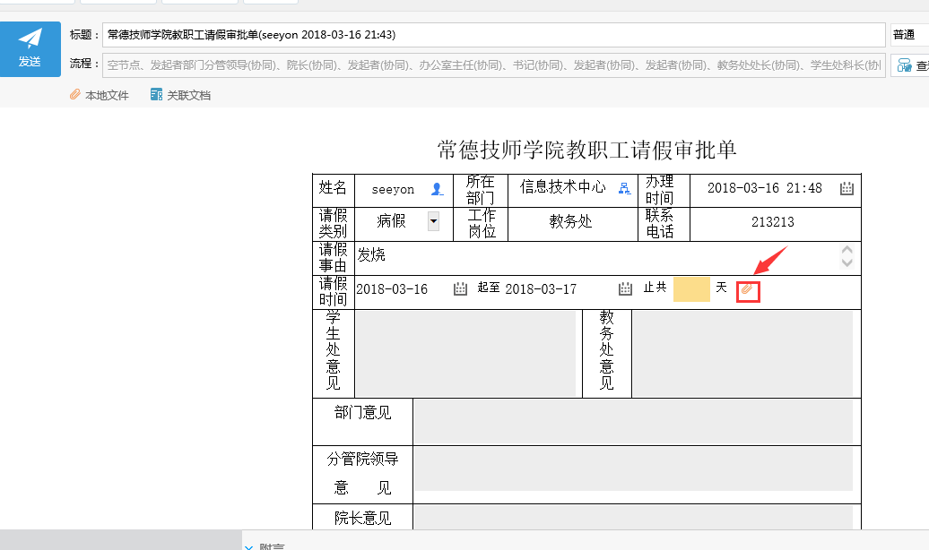
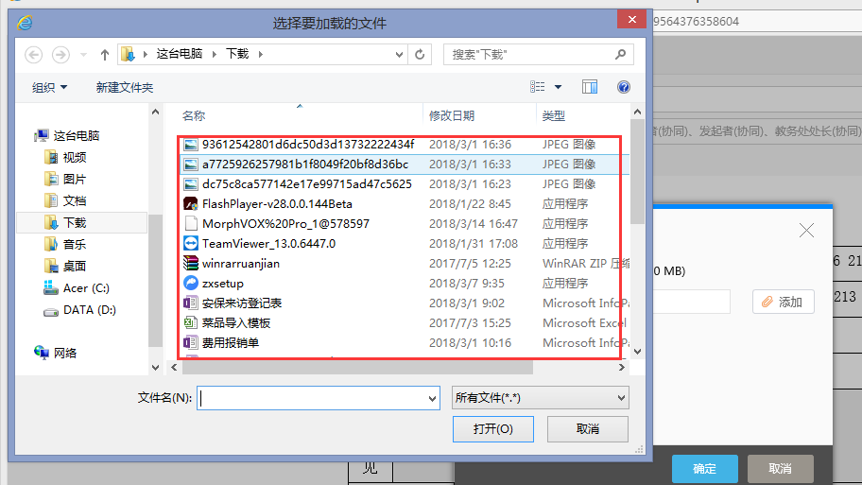
步骤三：填写完表单中的相关数据后，点击’’发送’’。
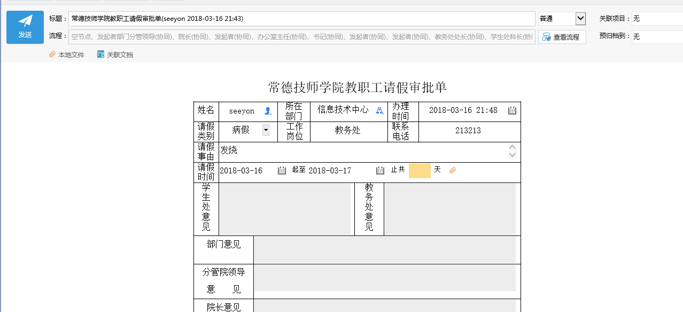
步骤四：点击发送后，需选择下一步执行人。担任有教学任务的教职工需选择“教务处处长“，担任有班主任的教职工需选择”学生处处长“。即担任有教学任务又担任班主任的需同时选择“教务处处长“和”学生处处长“。没有教学任务和没有担任班主任的选择“空节点“。选择完成后，鼠标单击确定，完成表单提交。
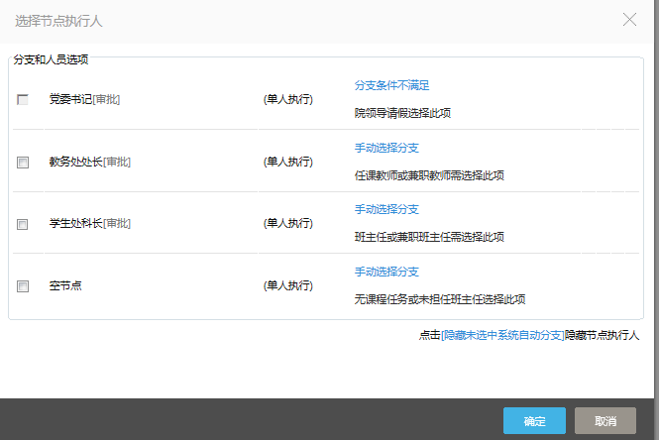

如何审批
教职工提交请假申请表单后，需要相关审批部门审批。审批方法如下：
步骤一：在“待办工作“选择未办理的请假审批单。
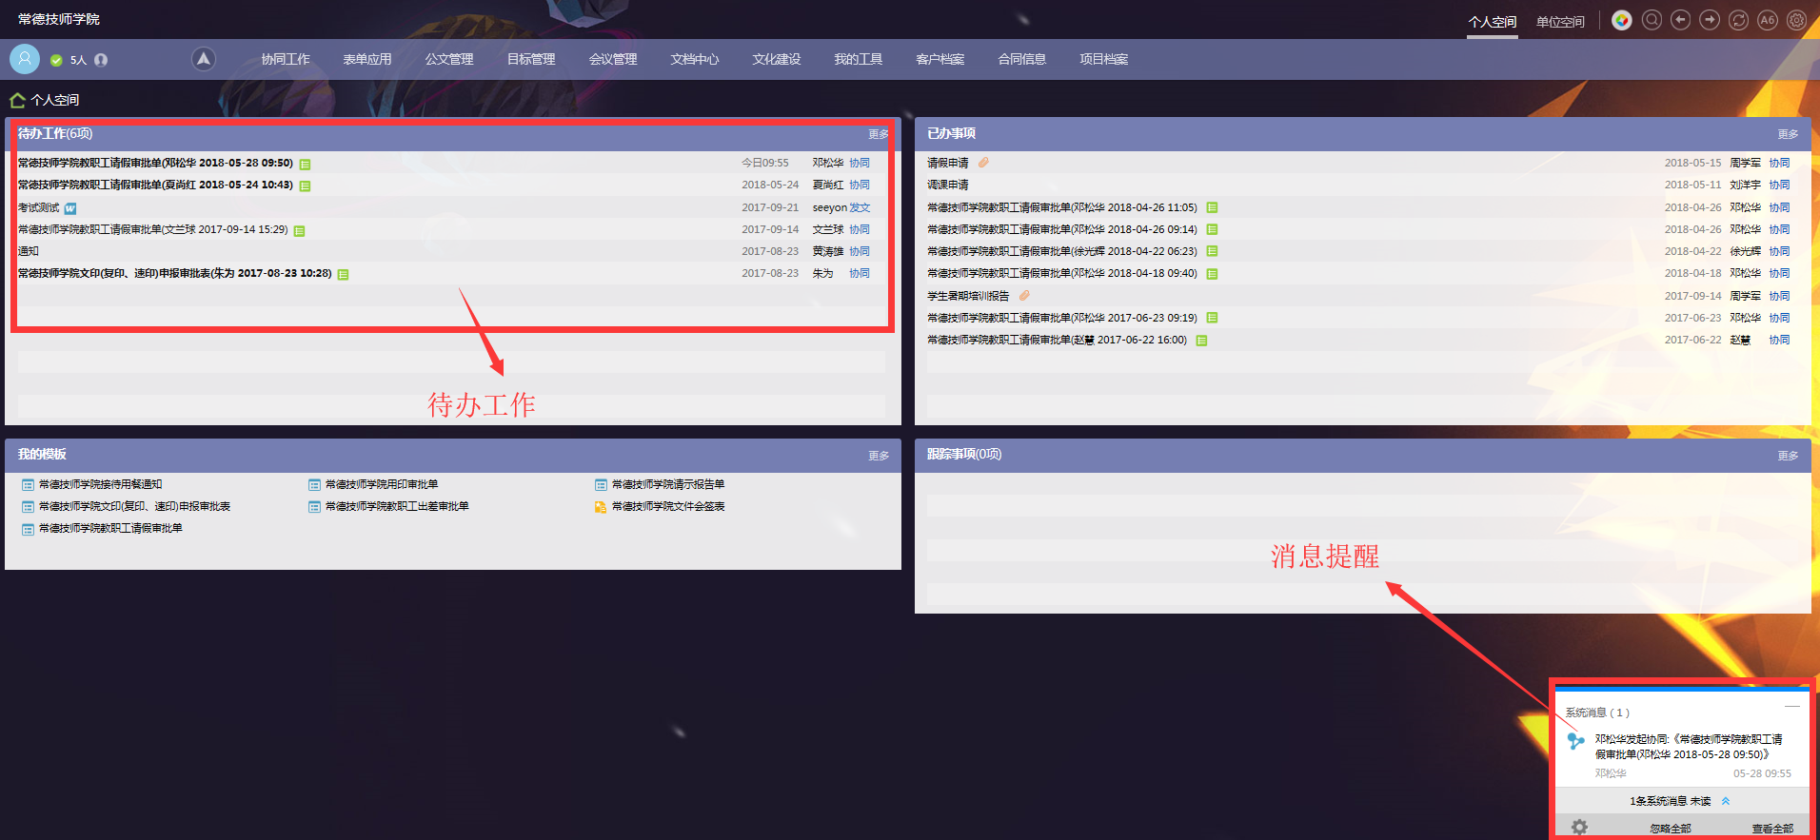
步骤二：按下图处理即完成审批
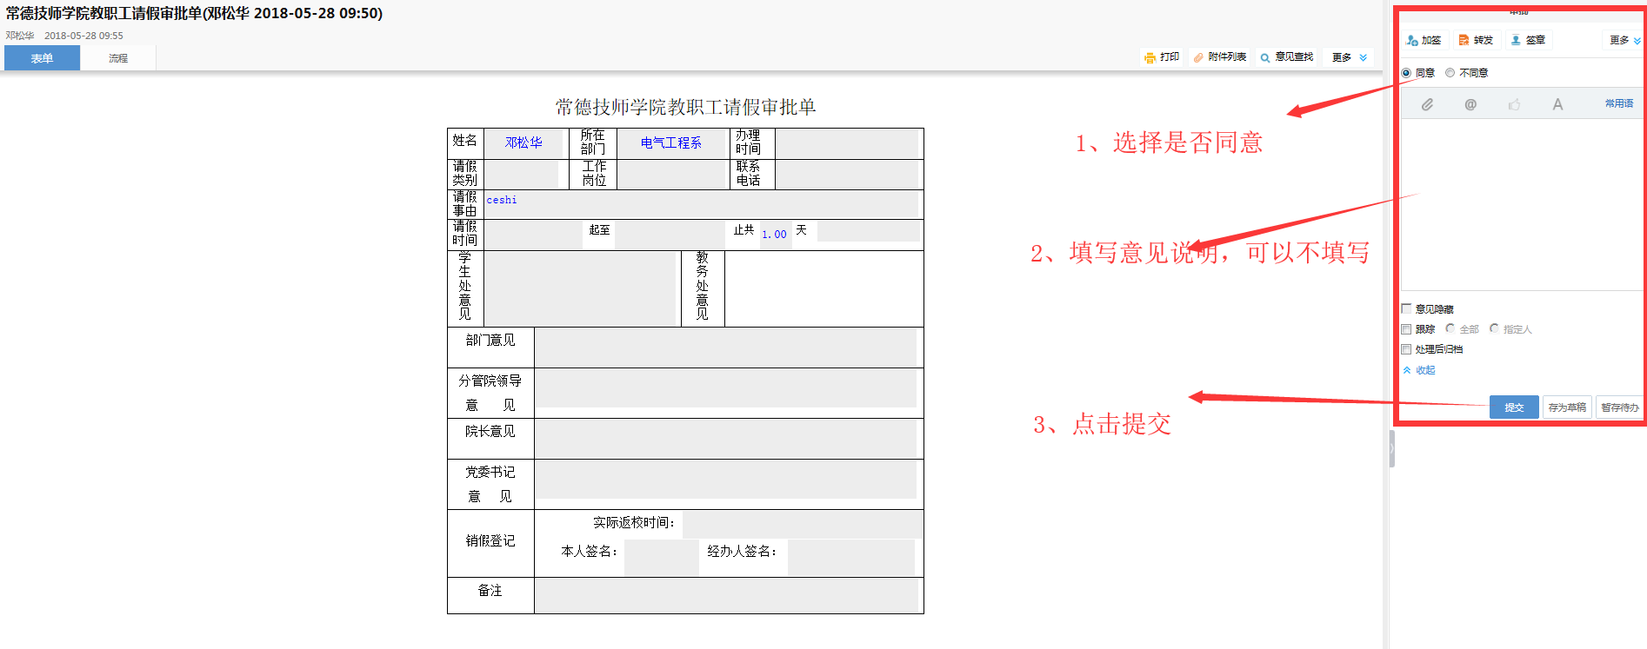

如何销假
请假审批完成，教职工休假回校后，需进行销假处理，方法如下：
步骤一：在“待办工作“找到自己的请假审批单，点击。
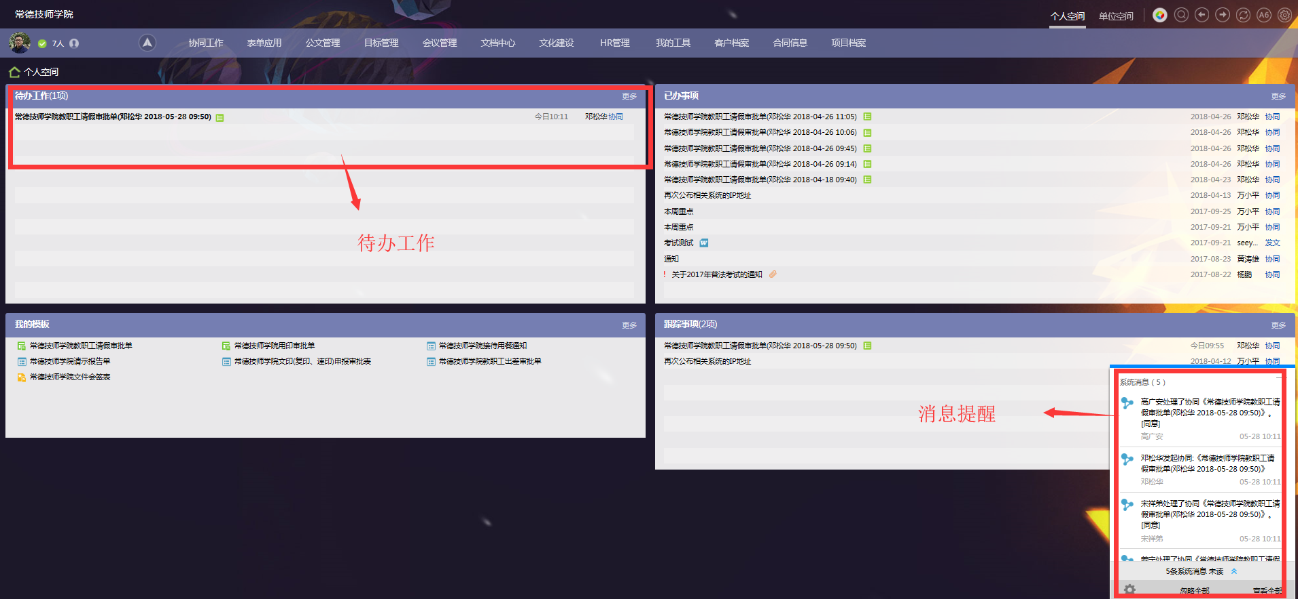
步骤二：单击如下图片所示按钮，选择归校日期。
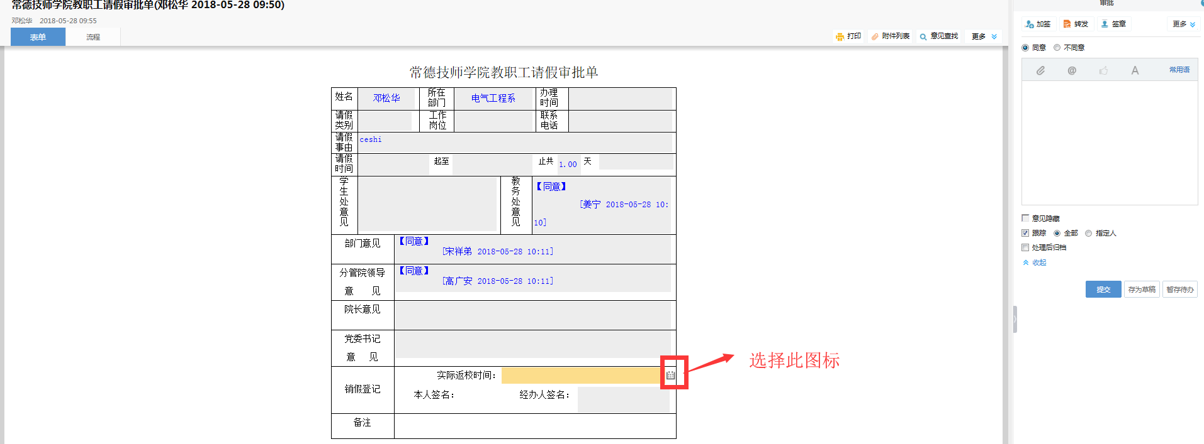
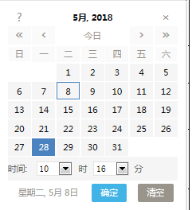
步骤三：选择“同意“，单击”提交“，完成销假登记。
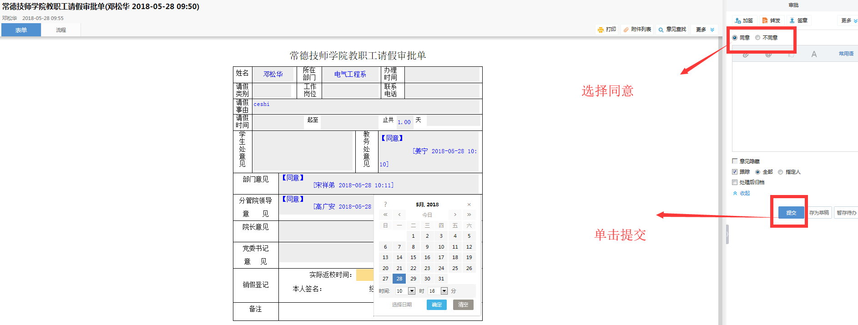

4、销假审批
教职工销假后，由办公室进行审批，审批操作方法与“如何审批“方法相同

5、如何查看审批流程的办理情况
步骤一：在“跟踪事项“中，点击要查看的协同事项
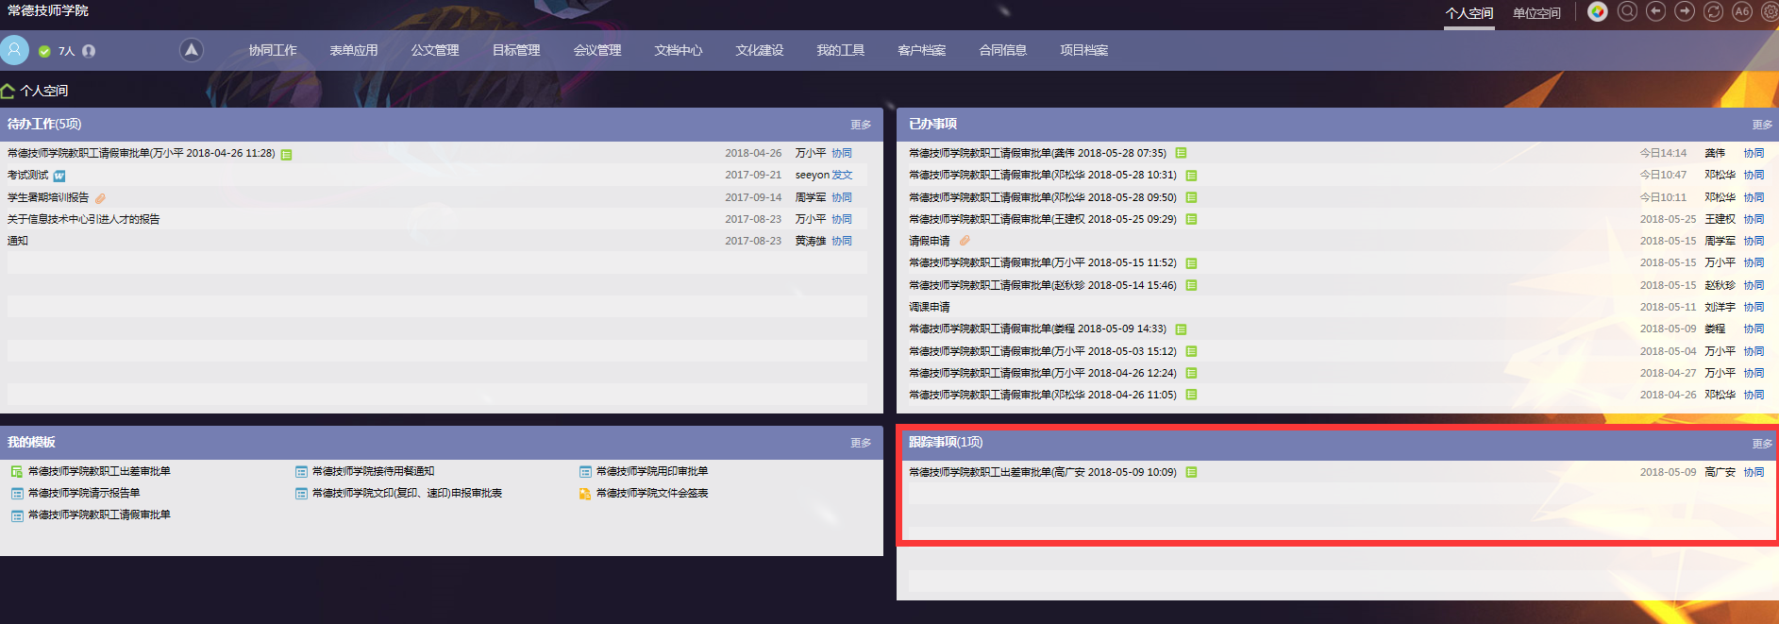
步骤二：点击“流程“
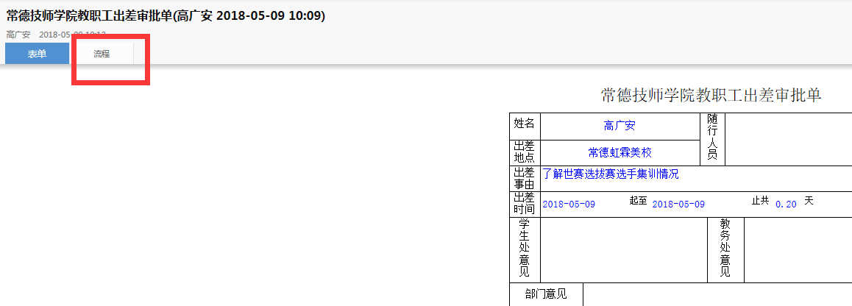
步骤三：通过此流程可以看到自己提交的表单应该由哪些人审批，审批进度如何。下图中绿色打勾的代表已审批，有催办按钮的代表还未审批或办理，可以点击催办提醒对方。
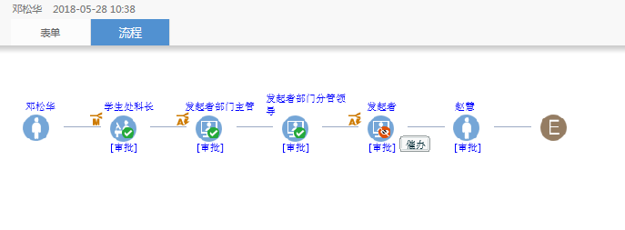

手机端

1、请假表单提交
步骤一：点击如下图所示图标
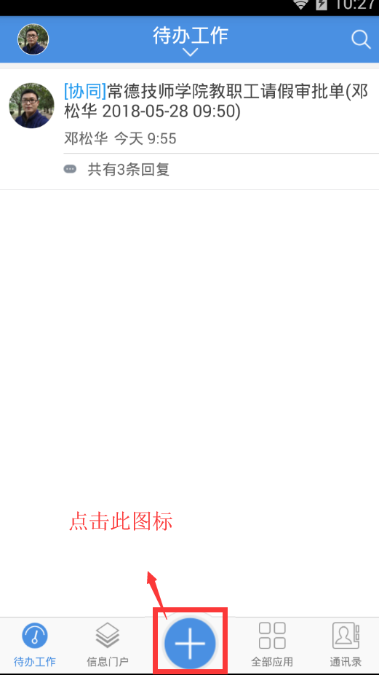
步骤二：选择“新建表单协同“
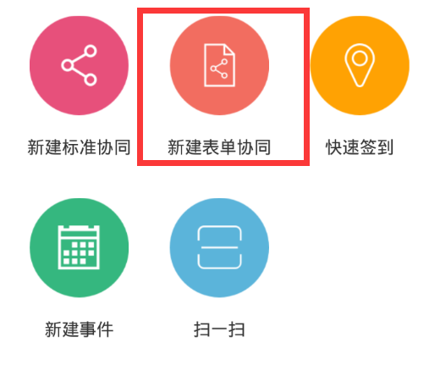
步骤三：选择“全部模板——人事审批——常德技师学院教职工请假审批单”
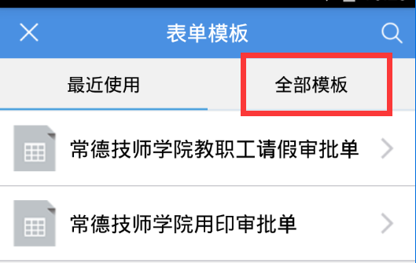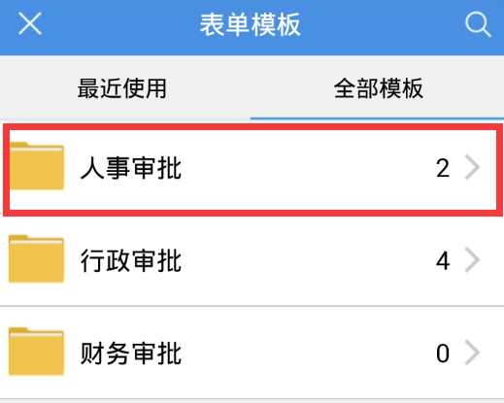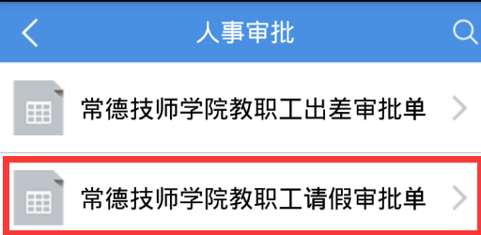
步骤四：填写请假审批单，填写方法与电脑端填写方法相同
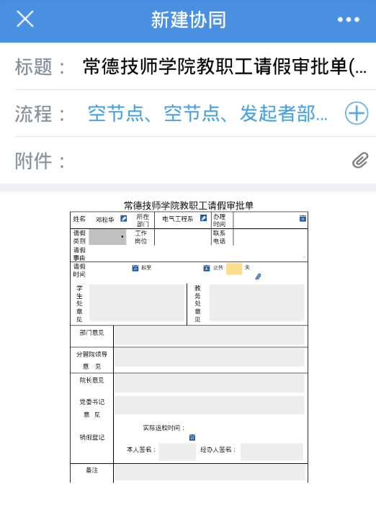
如请假提供佐证材料，如“病历证明“，需点击按钮上传附件。
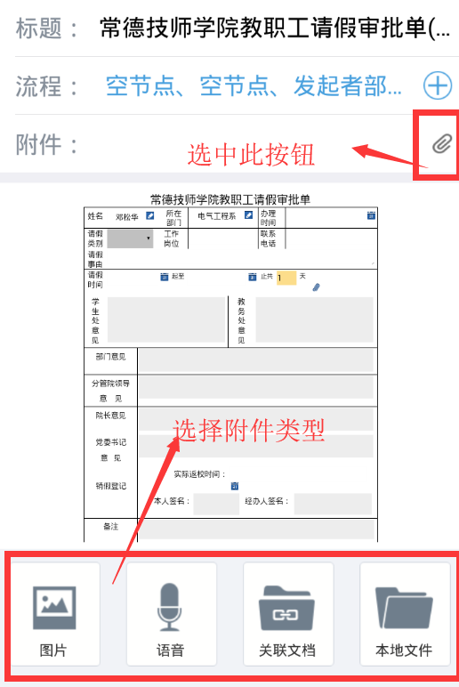
步骤五：填写完表单后，点击“发送“，弹出选择审批节点。担任有教学任务的教职工需选择“教务处处长“，担任有班主任的教职工需选择”学生处处长“。即担任有教学任务又担任班主任的需同时选择“教务处处长“和”学生处处长“。没有教学任务和没有担任班主任的选择“空节点“。选择完成后，点击”完成“，完成表单提交。

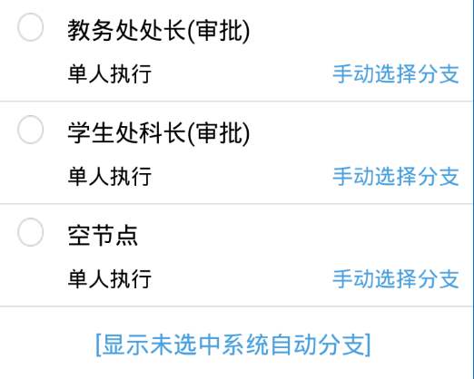

如何审批
教职工提交请假申请表单后，需要相关审批部门审批。审批方法如下：
步骤一：在“待办工作“中，找到未处理事项并点击进去
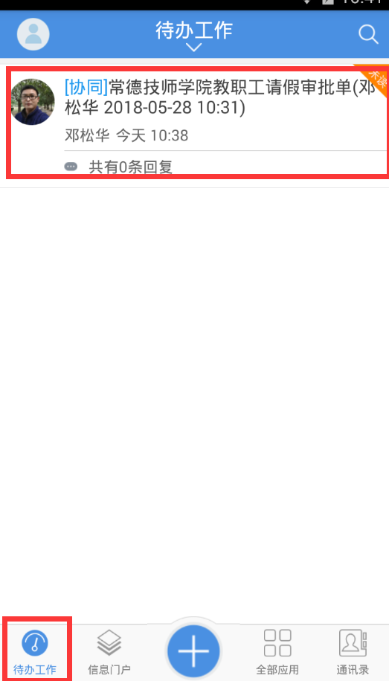
步骤二：点击“处理”按钮
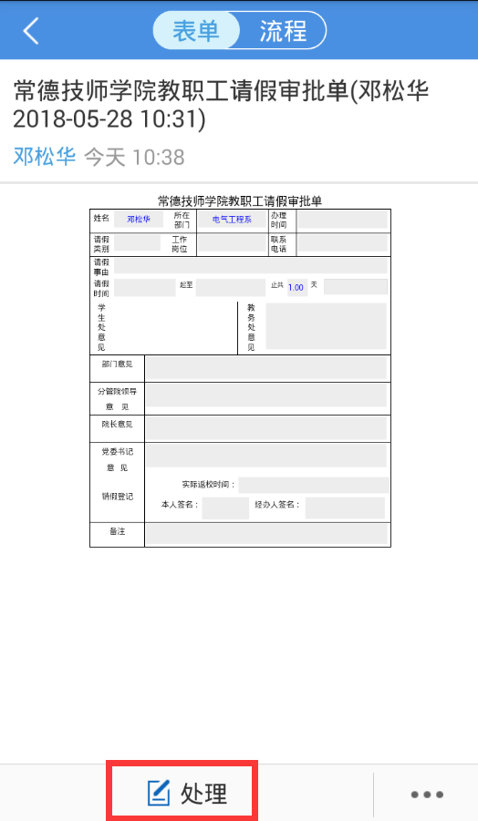
步骤三：按下图所示进行操作，完成审批
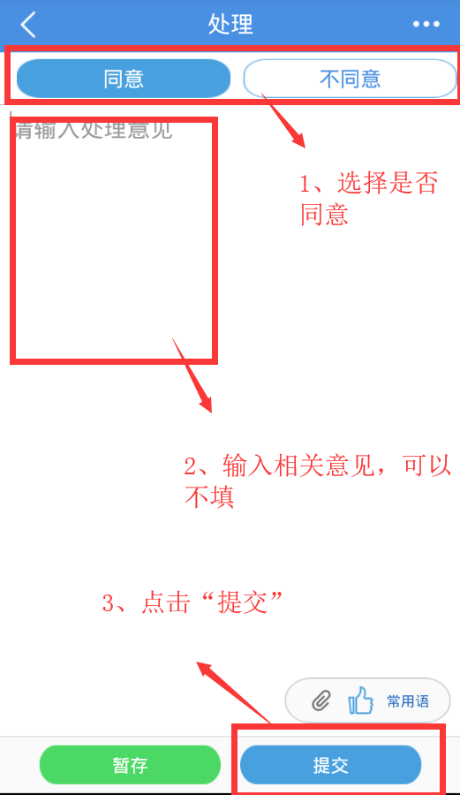

3、如何销假
请假审批完成，教职工休假回校后，需进行销假处理，方法如下：
步骤一：在“待办工作“找到自己未办理的请假审批单，点击。
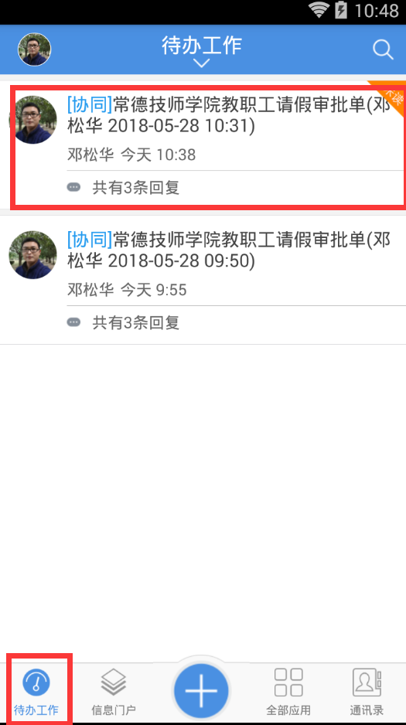
步骤二：选择归校日期，点击“处理”
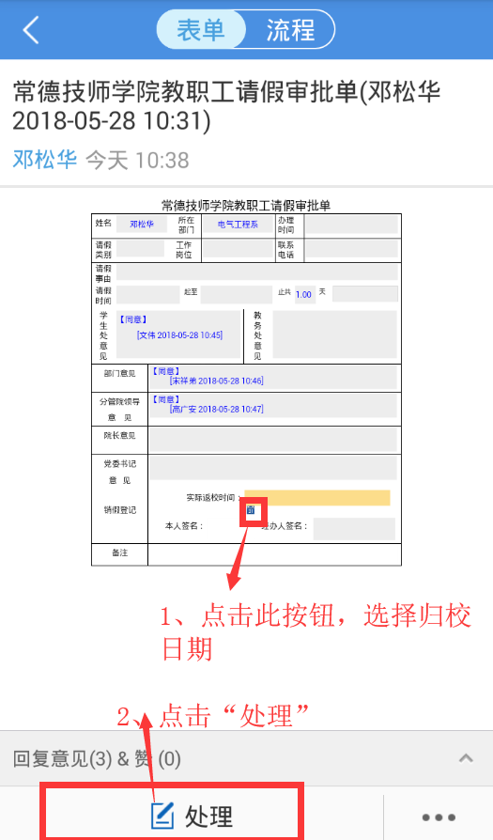
步骤三：点击“提交”，完成销假登记

4、销假审批
教职工销假后，由办公室进行审批，审批操作方法与“如何审批“方法相同

5、手机如何查看审批流程的办理情况
步骤一：点击“全部应用“，点击”协同“
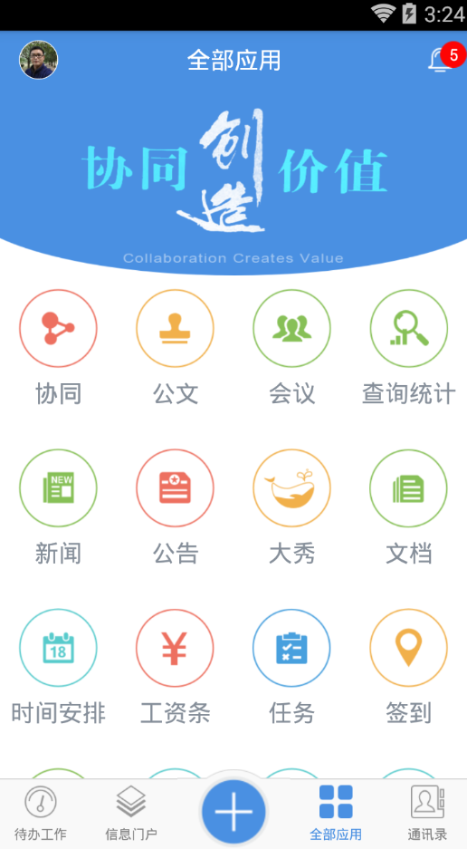
步骤二：选择“已办“或”已发“，显示已办理或已发送的表单，并选择要查看的系统事项
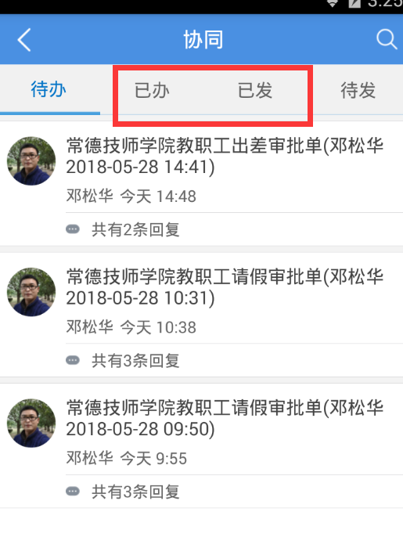
步骤三：选择“流程“
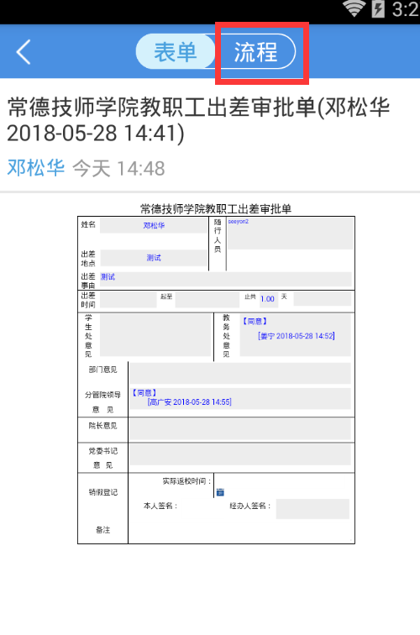
步骤四：通过此流程可以看到自己提交的表单应该由哪些人审批，审批进度如何。下图中绿色打勾的代表已审批，有催办按钮的代表还未审批或办理，可以点击催办提醒对方
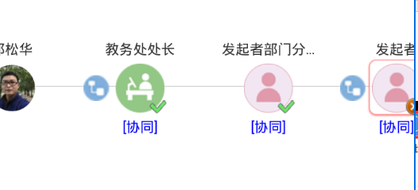

如何发布和查看通知公告

电脑端如何发布公告
步骤一：进入OA系统后，鼠标单击“文化建设——公告”
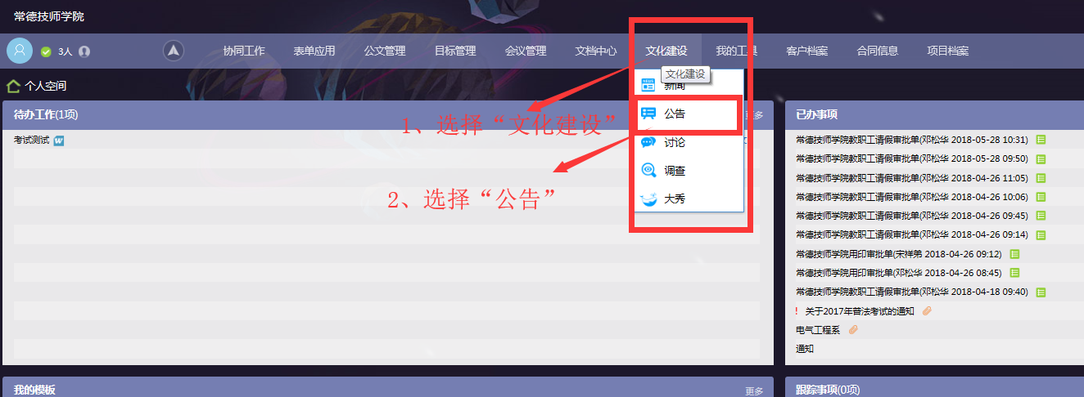
步骤二：选择“发布公告”
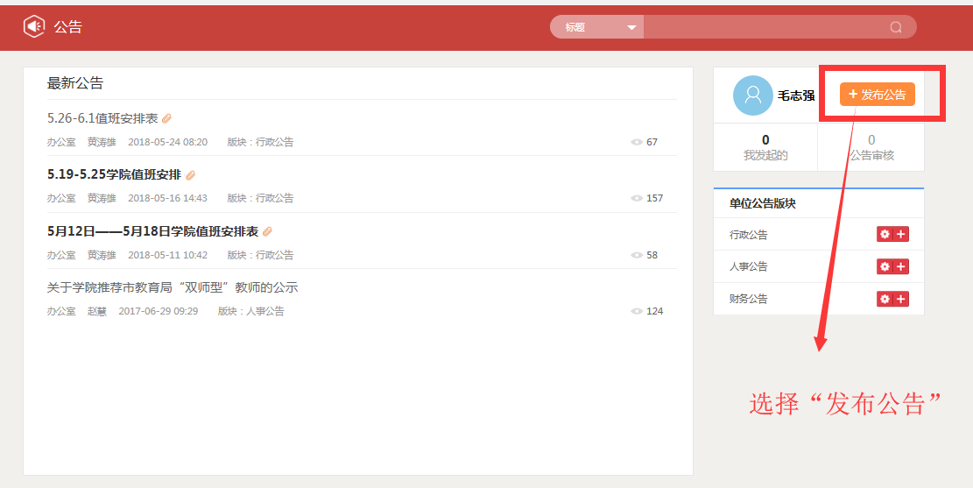
步骤三：输入标题、内容。选择公告类型，上传附件
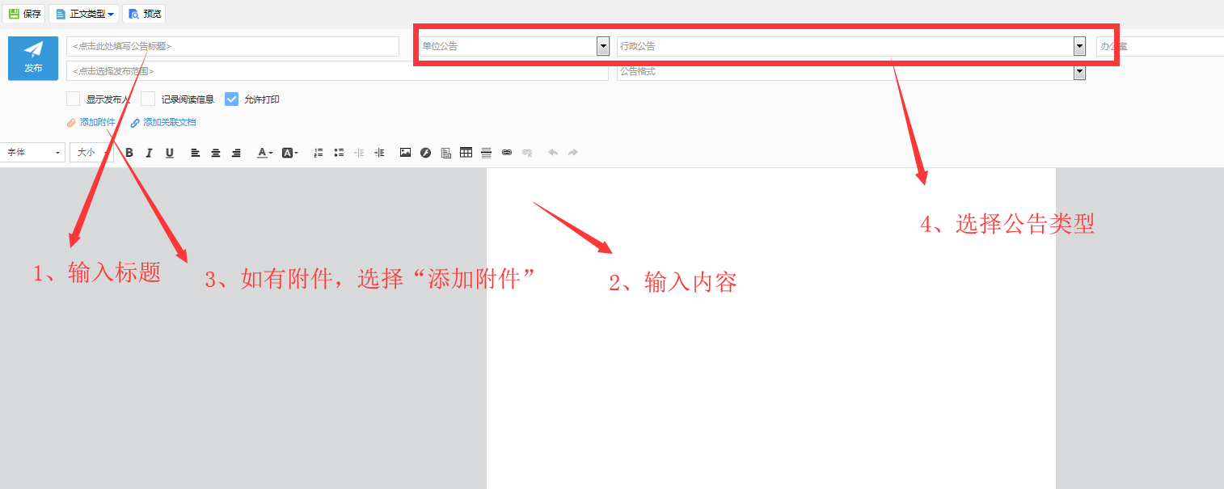
步骤四：选择“发布范围”
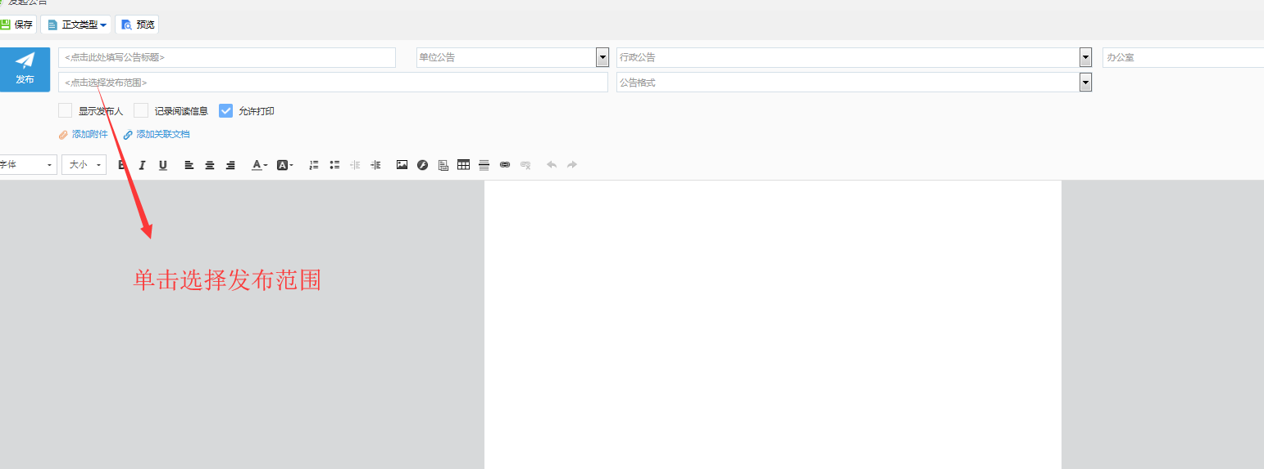
步骤五：选择有权限查看的人员或部门，操作方法如下图所示
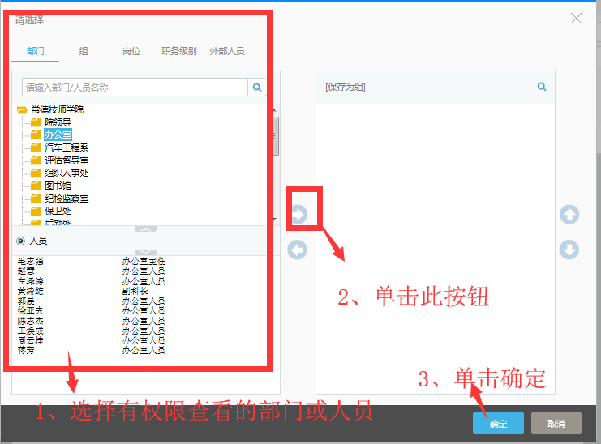
步骤六：点击“发送”，完成公告发布
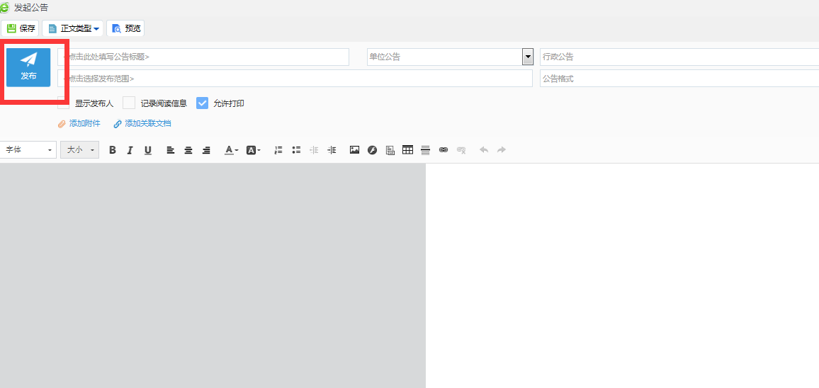

如何查看公告

电脑端查看公告
登陆OA系统后，可以点击“单位空间”查看
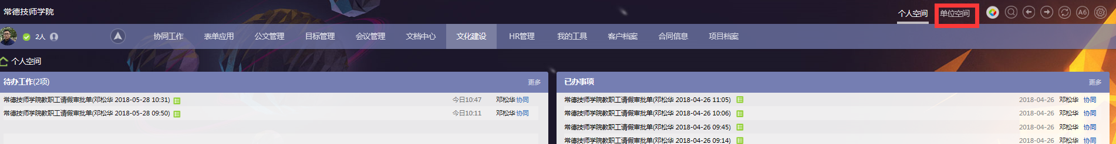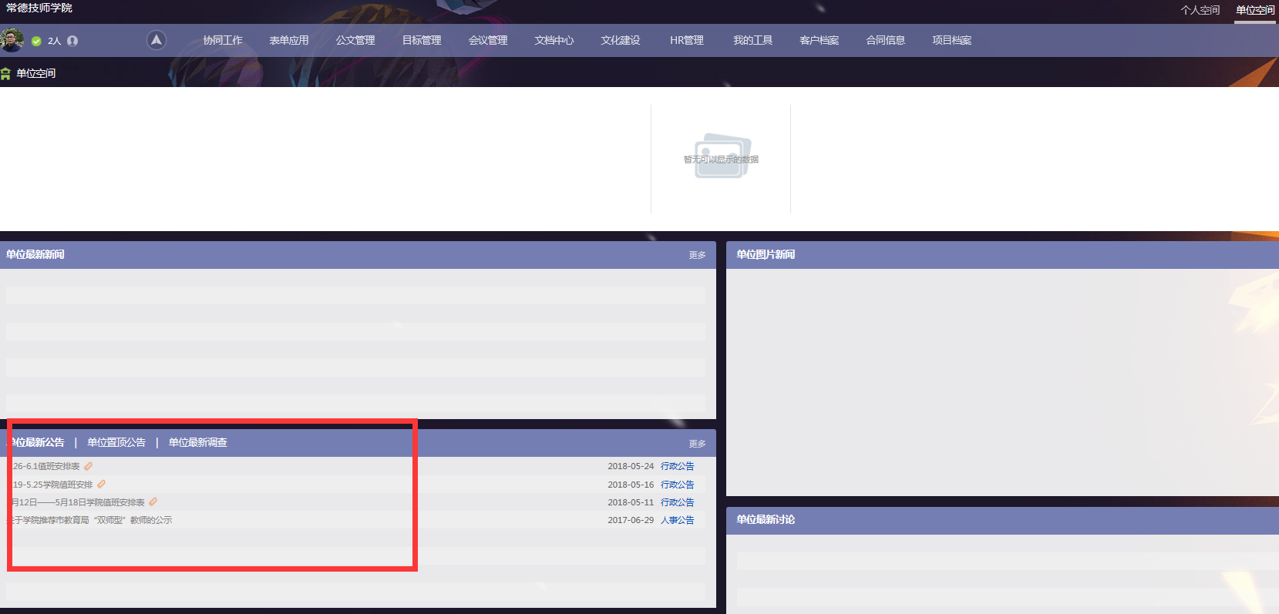

手机端查看公告
点击“全部应用”，在右上方有消息提醒，点击“公告”可以查看所有公告信息
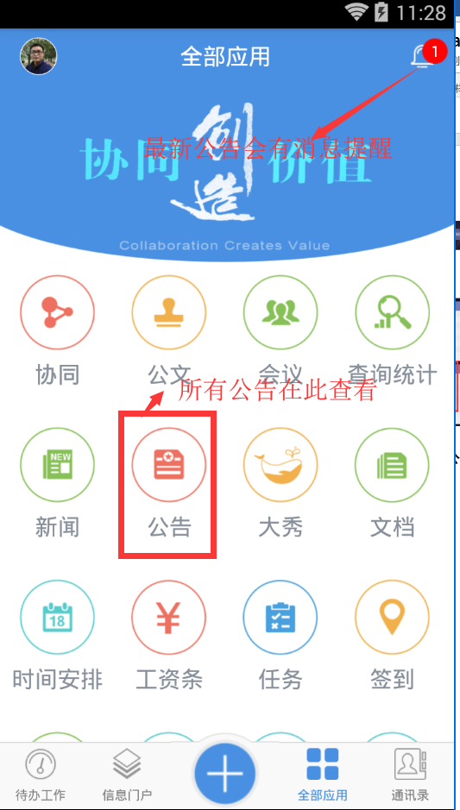

通过OA系统完成教职工出差审批

电脑端

教职工出差审批单的提交
步骤一：进入OA系统，将鼠标移到至’’我的模板’模块’选择自己所需要的表单，如下图所示：
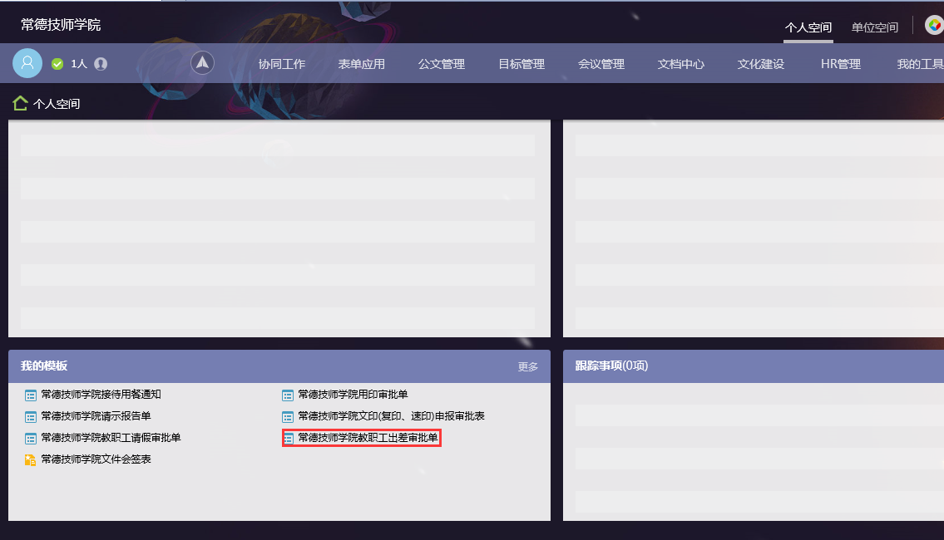
步骤二：打开表单后，填写表单对应内容。其中灰色底纹框为领导审批款，由流程行走过程中审批人员填写
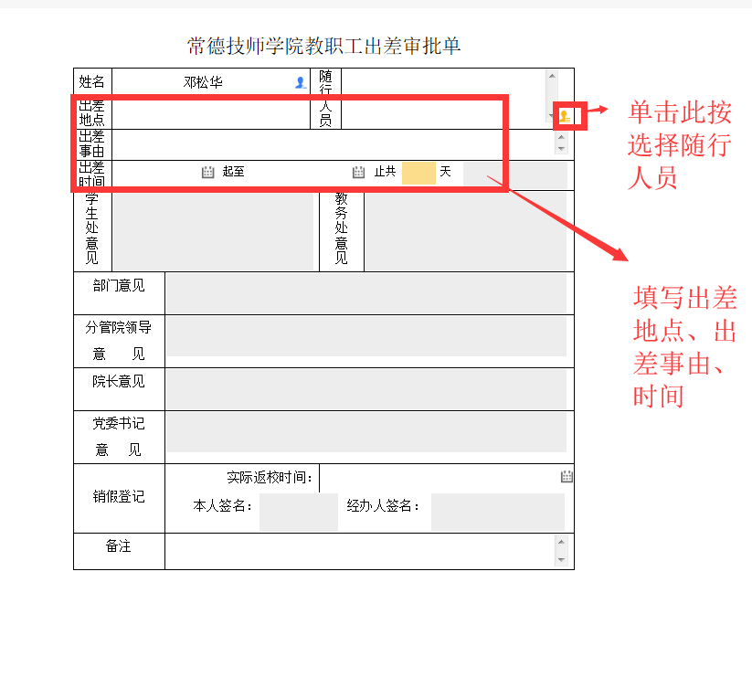
步骤三：填写完数据后，点击’’发送’’
步骤四：点击“发送“后，系统会提示学院执行节点，该步骤和教职工请假类似，担任有教学任务的教职工需选择“教务处处长“，担任有班主任的教职工需选择”学生处处长“。即担任有教学任务又担任班主任的需同时选择“教务处处长“和”学生处处长“。没有教学任务和没有担任班主任的选择“空节点“。选择完成后，鼠标单击”确定“，完成表单提交。

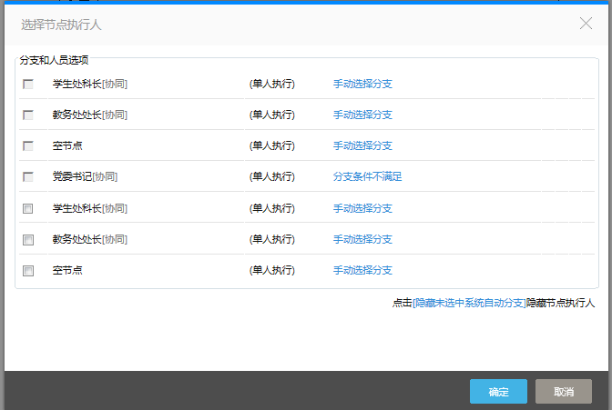

教职工出差审批单审批
与其他审批操作方法相同，选择是否同意，填写相关意见（可不填），最后提交完成审批。
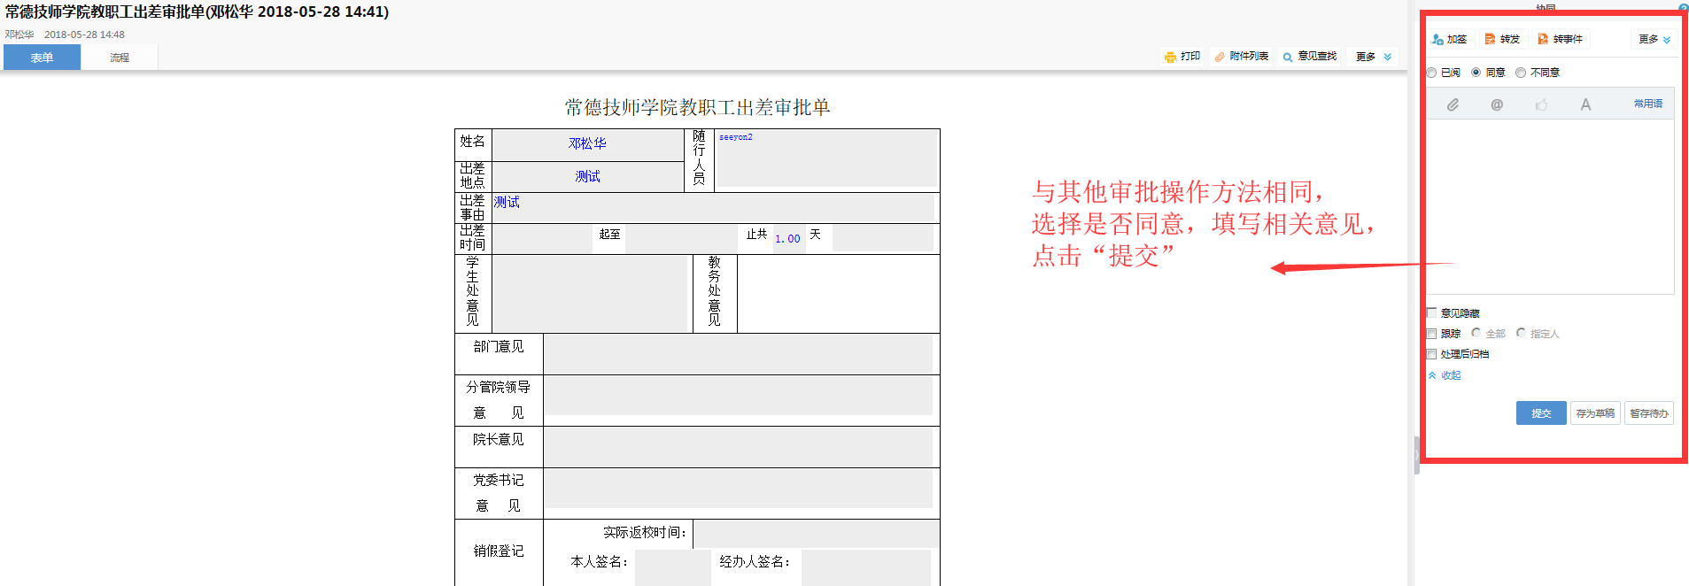

3、教职工返校登记
教职工返校登记操作方法与教职工请假返校登记操作方法相同，请参考教职工【如何销假】

4、返校登记
与教职工【销假审批】相同，请参考。

移动端

教职工出差审批单的提交
步骤一：点击如下图所示图标
步骤二：选择“新建表单协同“
步骤三：选择“全部模板——人事审批——常德技师学院教职工请假审批单”
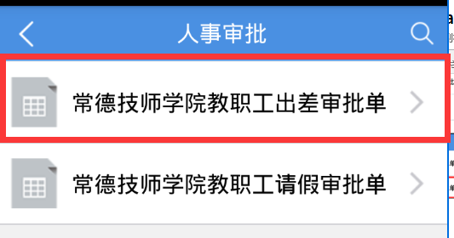
步骤四：填写出差事由、时间、地点、随行人员
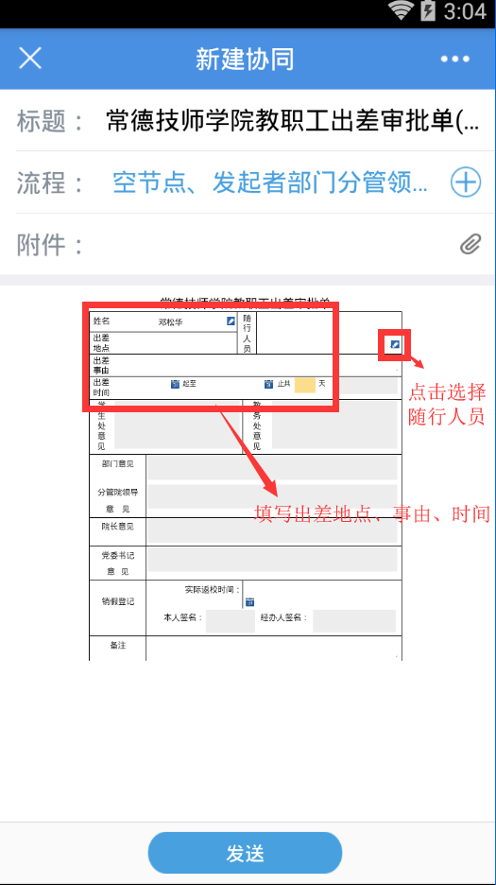
步骤五：如需提供相关附件，点击如下按钮上传附件，如会议邀请函
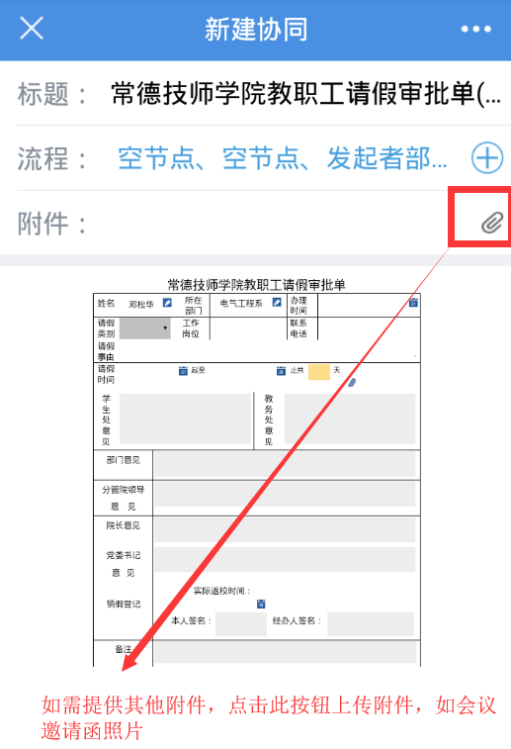
步骤六：点击“发送“，选择执行节点。该步骤和教职工请假类似，担任有教学任务的教职工需选择“教务处处长“，担任有班主任的教职工需选择”学生处处长“。即担任有教学任务又担任班主任的需同时选择“教务处处长“和”学生处处长“。没有教学任务和没有担任班主任的选择“空节点“。选择完成后，点击”完成“后，完成表单提交。

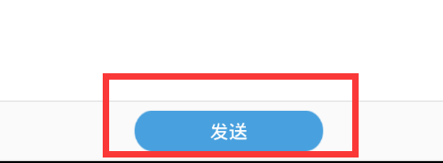
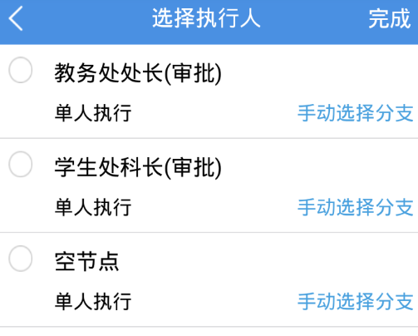

教职工出差审批单审批
与教职工请假的【如何审批】操作方法相同

教职工返校登记
与教职工请假审批操作形同

4、返校登记
与教职工请假审批操作形同

如何发送审批公文

发文提交
发文操作说明：用于完成对外公文拟文、审核、审批、会签、签发、复核、封发和归档的处理过程，形成待交换的公文单与正式公文。
第一步：点击一级菜单【公文管理】，选择【发文管理】，进入发文管理界面，如图所示。
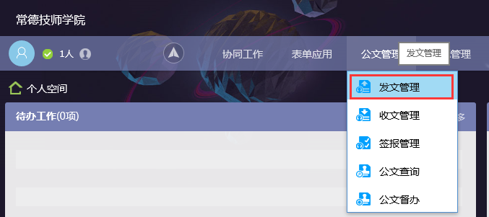第二步：点击【拟文】。自动调用系统设置的缺省公文单，用户还可以选择系统中已经设置好的其他公文单，如图。
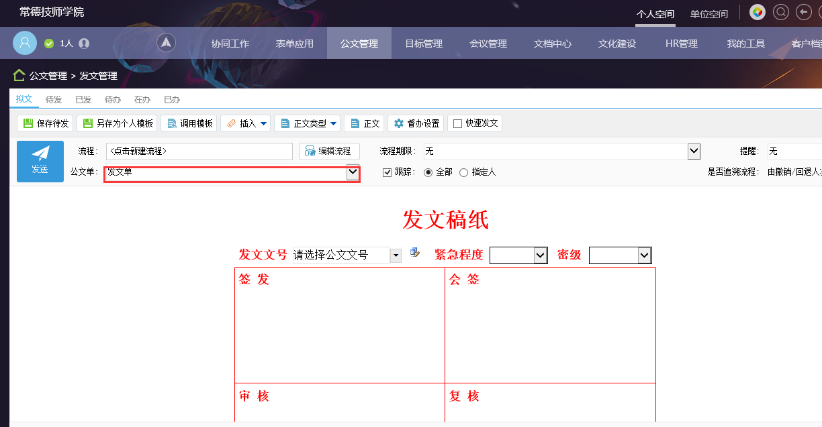第三步：建立流程。点击【流程】的文本框，在弹出的选择人员窗口进行人员选择，用户也可以点击【调用模板】直接调用公文发文流程模板，如图。
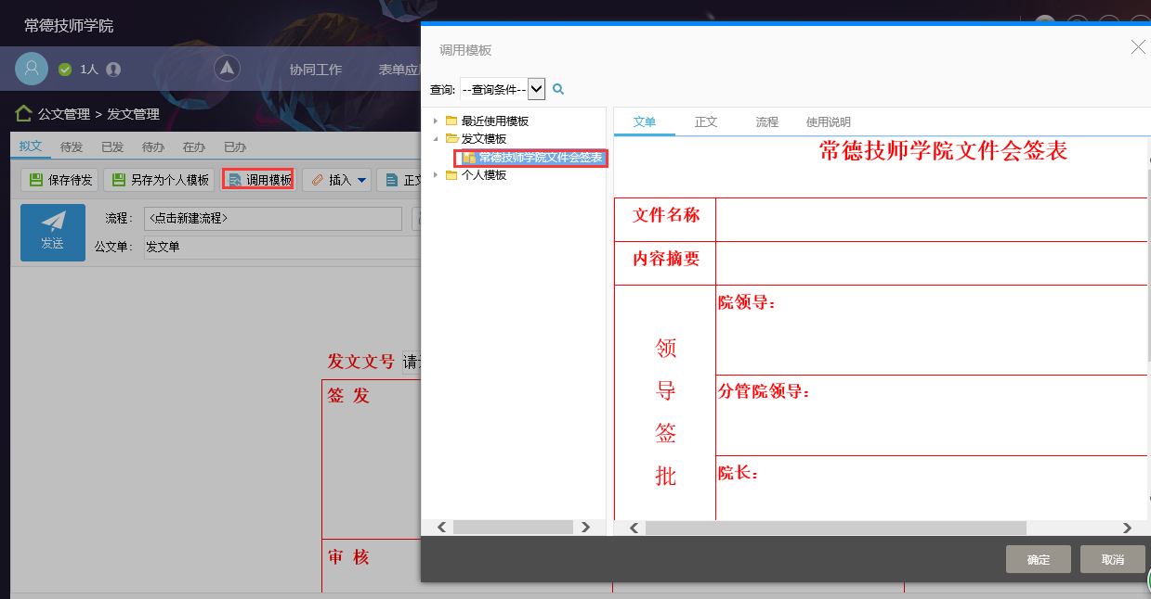第四步：填写发文单。根据设置的文单信息进行填写，如文件标题、选择公文种类、公文文好、文件密级、填写主送单位、抄送单位等文头信息。
第五步：点击【正文】按钮，对发文正文进行阐述，如图。
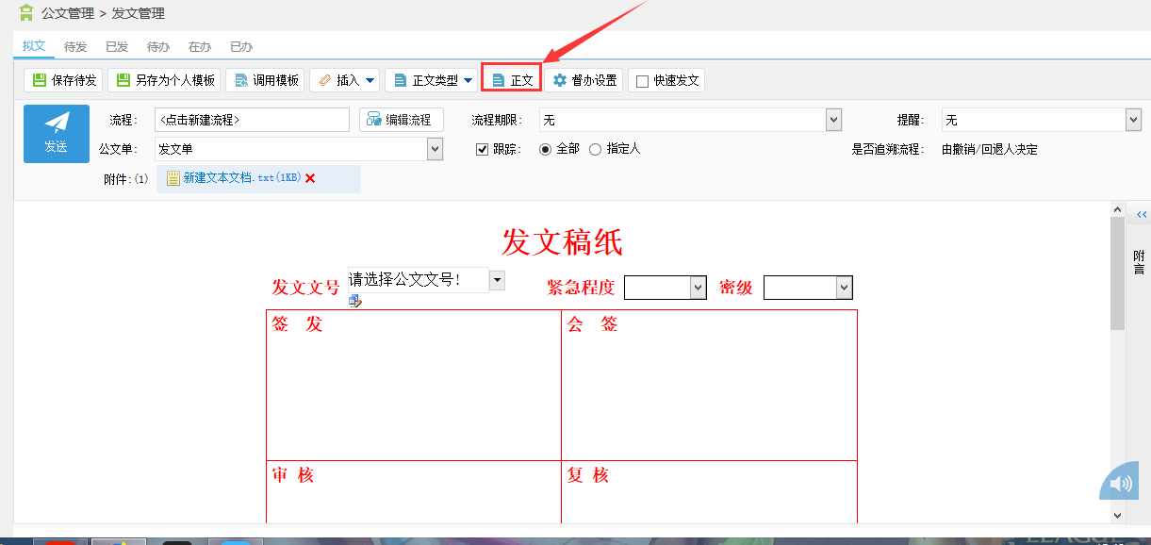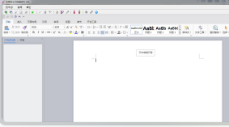
第五步：增加附言和附件。点击【发送】，即可。如图。
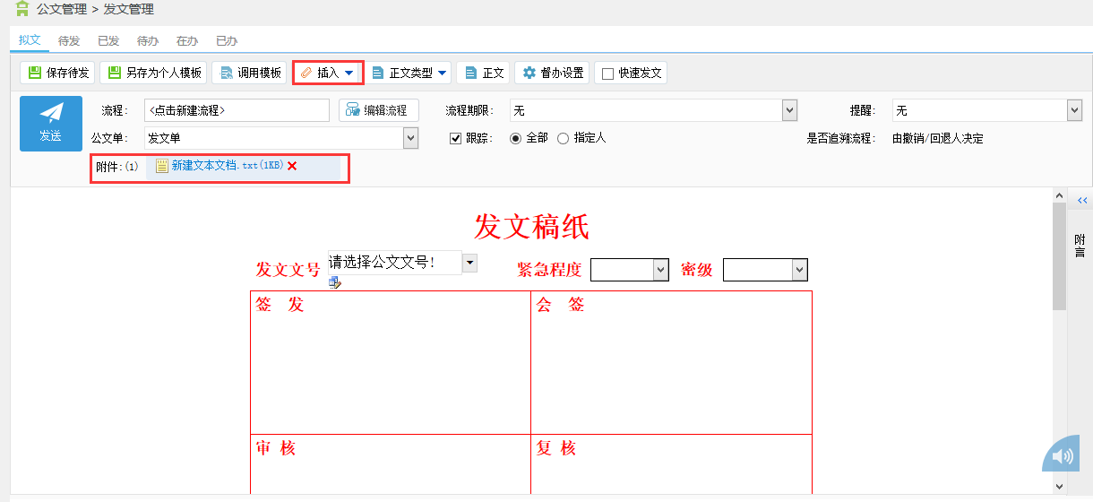

发文审批
操作说明：在公文处理过程中，用户可以在公文单上进行手写签字和盖章。
第一步：打开需要处理的公文，选择【文单签批】按钮，如图。
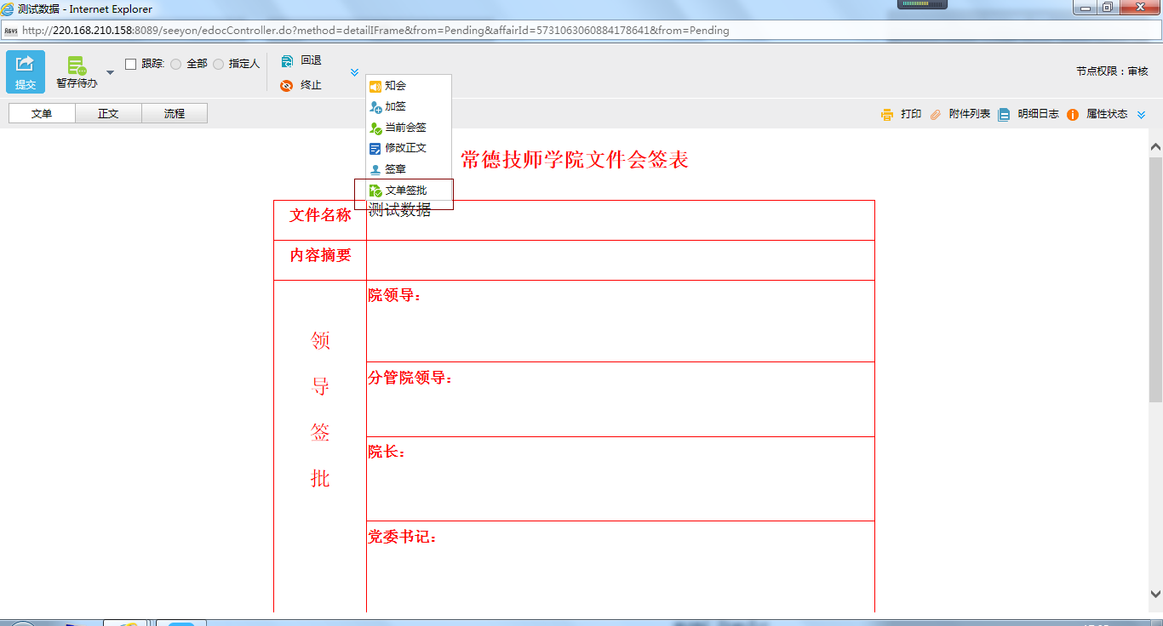
第二步：在文单签批页面选择签批方式，有【电子签章】、【手写签名】、【文字签批】三项可选。如图。
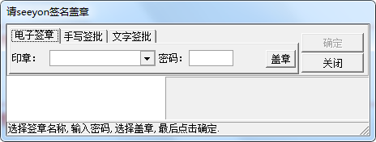

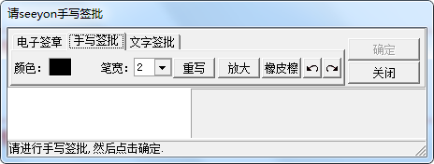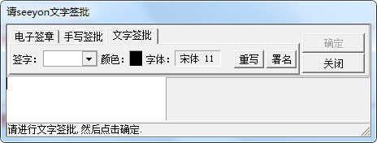

修改正文
操作说明：对起草的公文进行核查，通过修改正文进行文件的修改和完善。
第一步：打开需要处理的公文，点击【正文】按钮，进入正文页面，点击【文件】中的【修改正文】
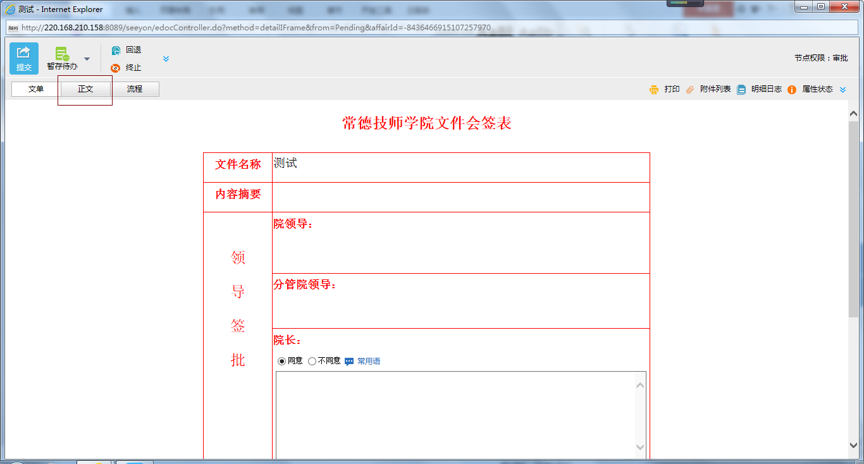

第二步：选择所需要修改正文的方式，以下为方式的4种。
- 手写批注。如图。
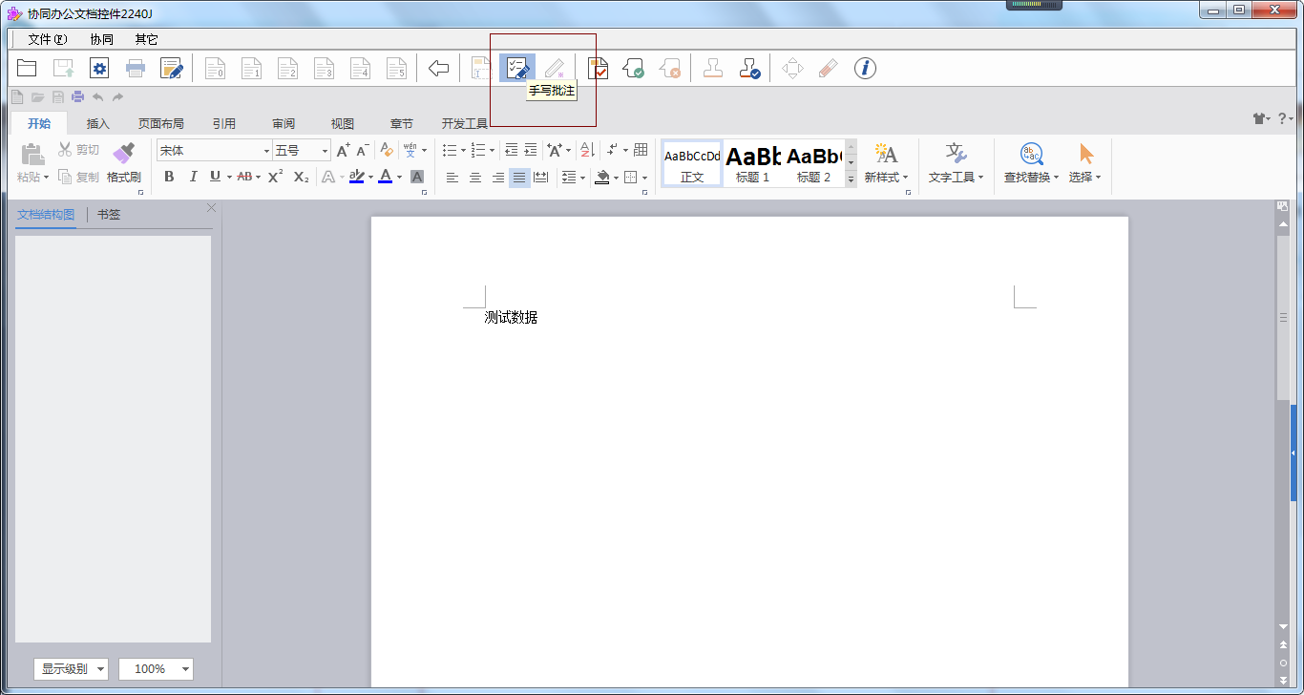

- 文字批注。点击【手写批注】后，再点击【文字批注】进行文字修改
- 显示痕迹。显示修改痕迹。如图
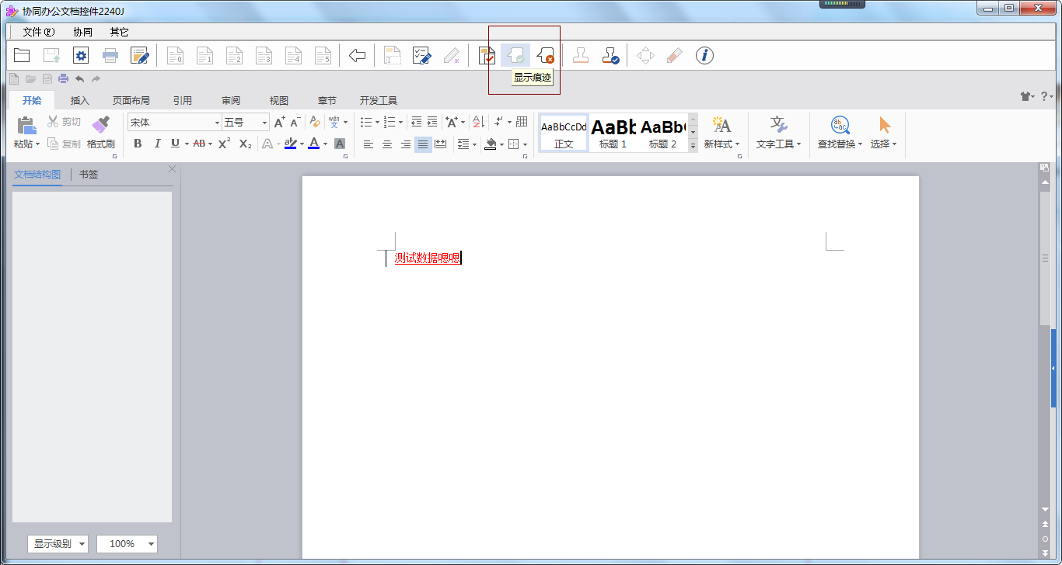
- 文档清稿。清除文档修改痕迹，清稿前需确认是否保存当前修改。

第三步：完成正文的修改，填写处理意见，点击【提交】完成发文管理。如图。
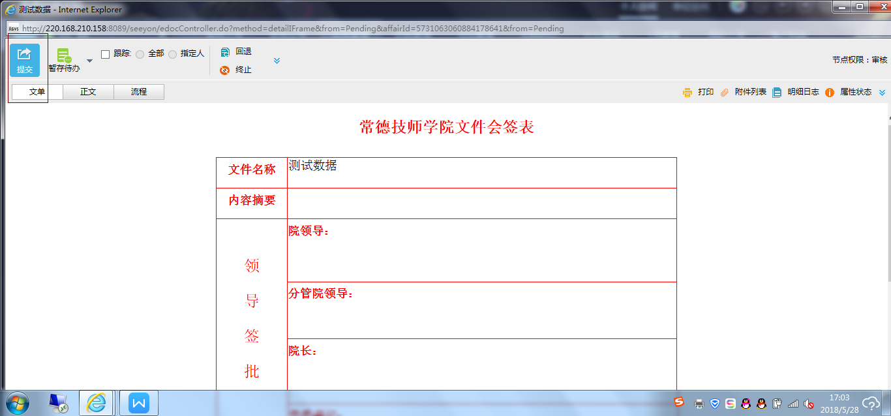

用印的申请

用印审批单的提交
第一步，将鼠标移到至’’我的模板模块’’选择自己所需要的表单，如下图所示：
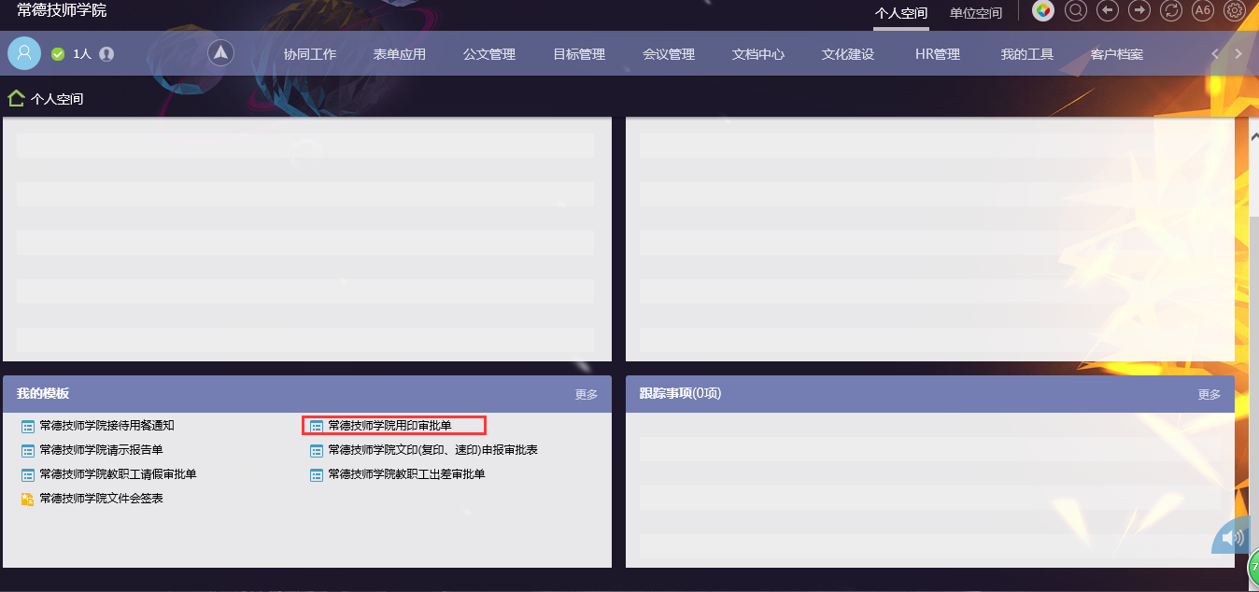第二步，打开表单后，填写表单对应内容。其中灰色底纹框为领导审批款，由流程行走过程中审批人员填写
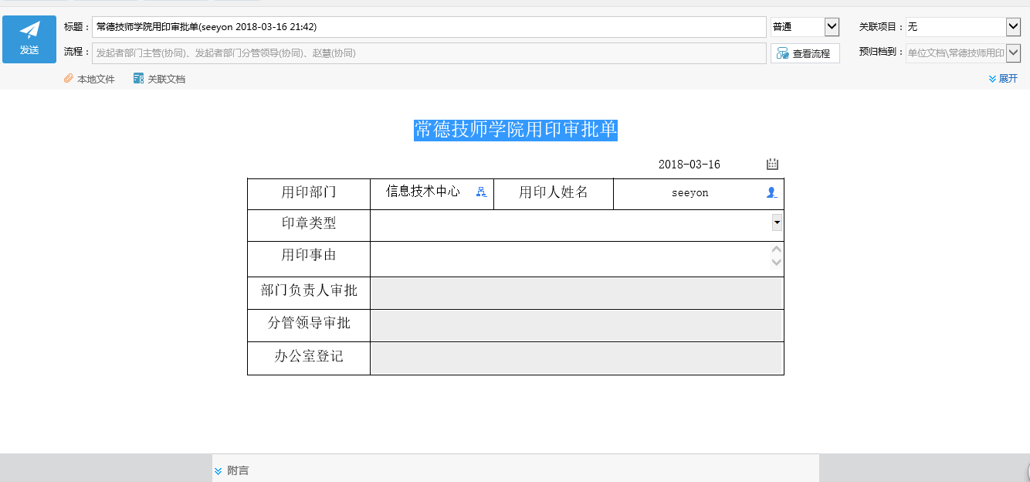第三步，填写表单中的相关数据，点击’’发送’’
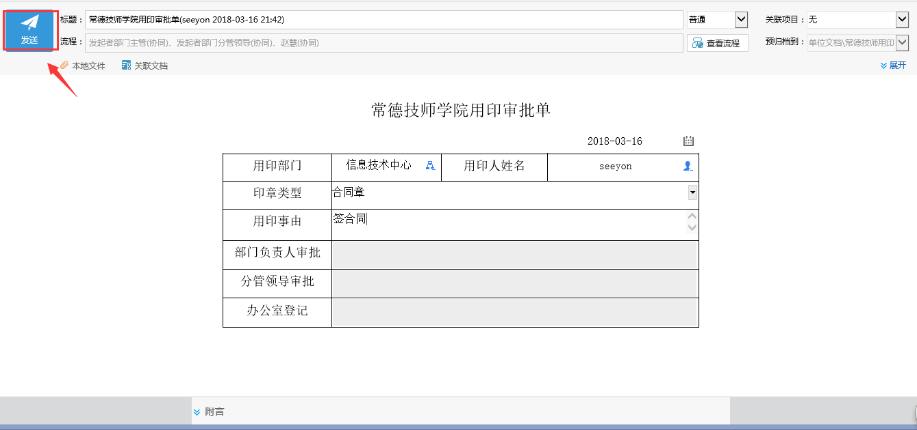

手机端如何提交用印审批单
步骤一：点击如下图所示图标
步骤二：选择“新建表单协同“
步骤三：选择“全部模板——行政审批——常德技师学院用印审批单
步骤四：填写表单相关数据，方法与手机端填写请假单类似
步骤五：点击“发送“完成提交

文印的申请

文印审批单的提交
第一步，将鼠标移到至’’我的模板模块’’选择自己所需要的表单，如下图所示：
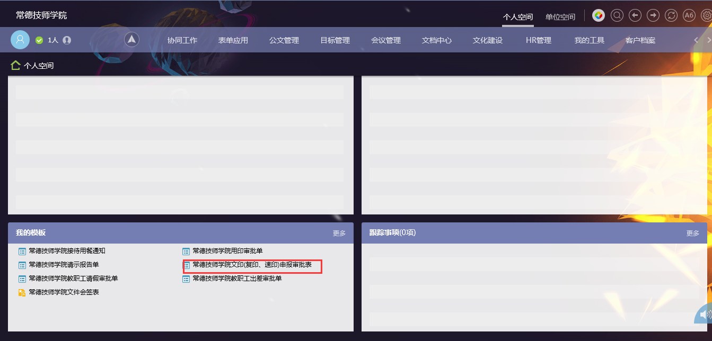第二步，打开表单后，填写表单对应内容。其中灰色底纹框为领导审批款，由流程行走过程中审批人员填写
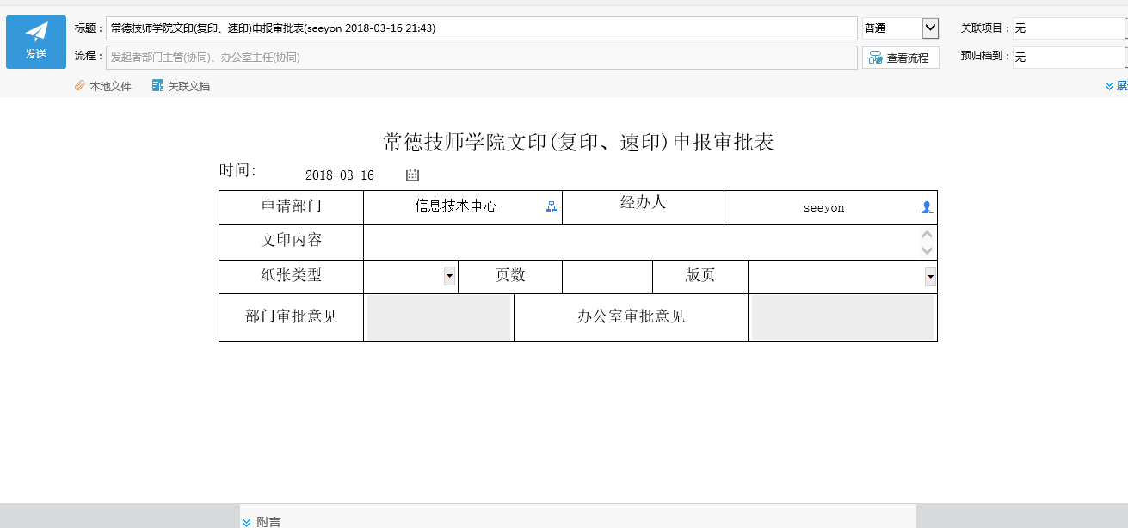第三步，填写表单中的相关数据，点击’’发送’’
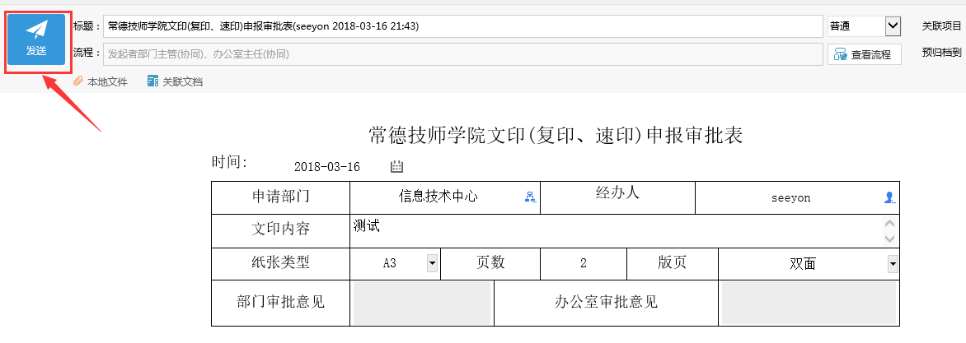

手机端如何提交文印审批单
步骤一：点击如下图所示图标
步骤二：选择“新建表单协同“
步骤三：选择“全部模板——行政审批——常德技师学院文印申报审批单
步骤四：填写表单相关数据，方法与手机端填写请假单类似
步骤五：点击“发送“完成提交

用餐接待的申请

用餐接待审批单的提交
第一步，将鼠标移到至’’我的模板模块’’选择自己所需要的表单，如下图所示：
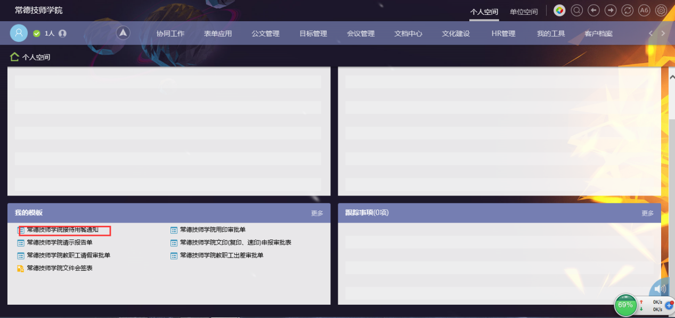第二步，打开表单后，填写表单对应内容。其中灰色底纹框为领导审批款，由流程行走过程中审批人员填写
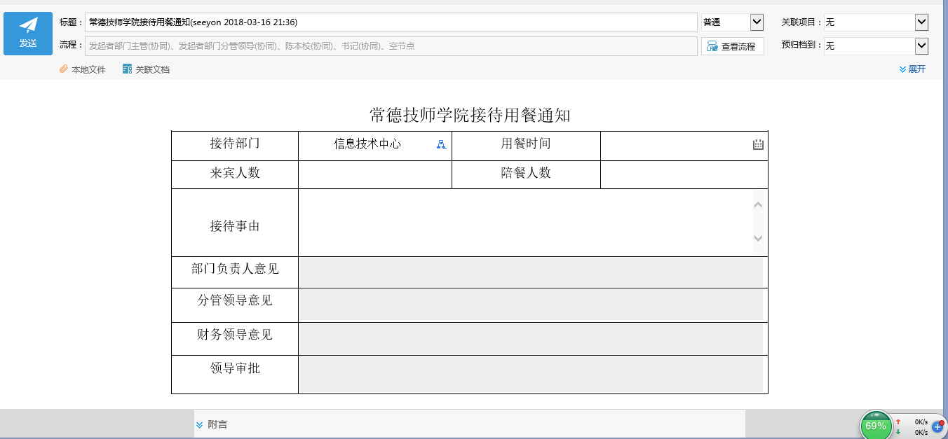第三步，填写表单中的相关数据，点击’’发送’’
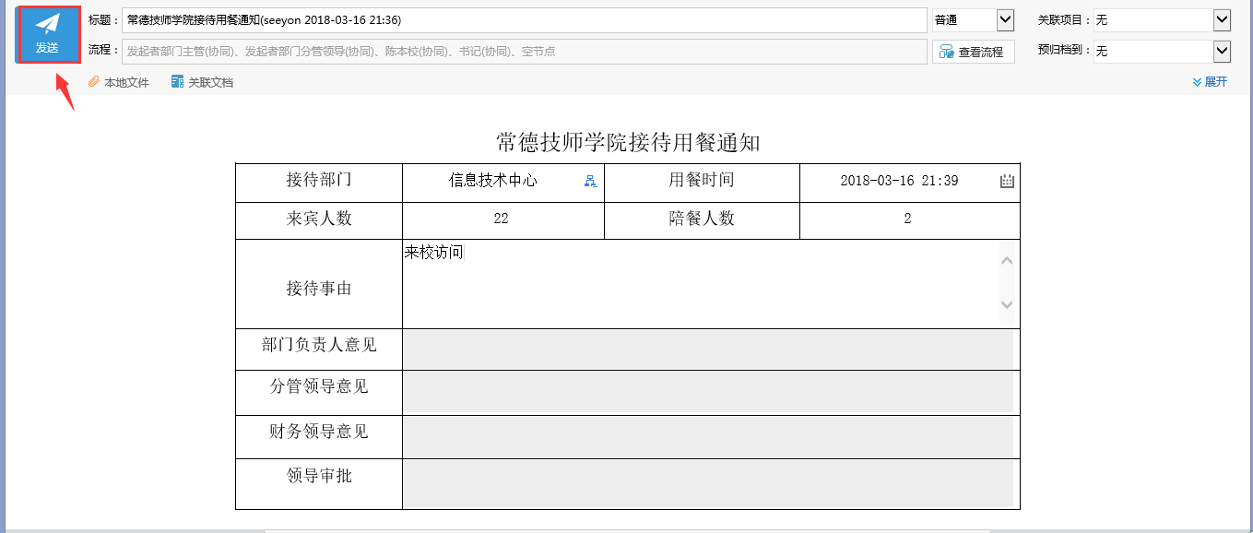

手机端如何提交用印审批单
步骤一：点击如下图所示图标
步骤二：选择“新建表单协同“
步骤三：选择“全部模板——行政审批——常德技师学院接单用餐通知单
步骤四：填写表单相关数据，方法与手机端填写请假单类似
步骤五：点击“发送“完成提交

请示报告单的提交与审批

请示报告单的提交
第一步，将鼠标移到至’’我的模板模块’’选择自己所需要的表单，如下图所示：
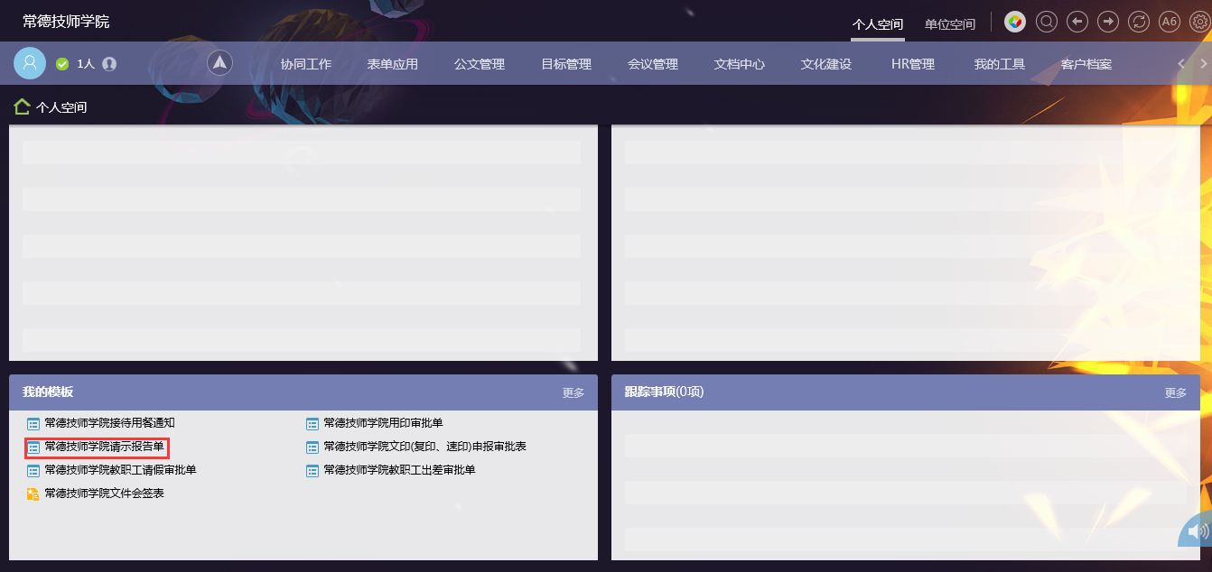第二步，打开表单后，填写表单对应内容。其中灰色底纹框为领导审批款，由流程行走过程中审批人员填写
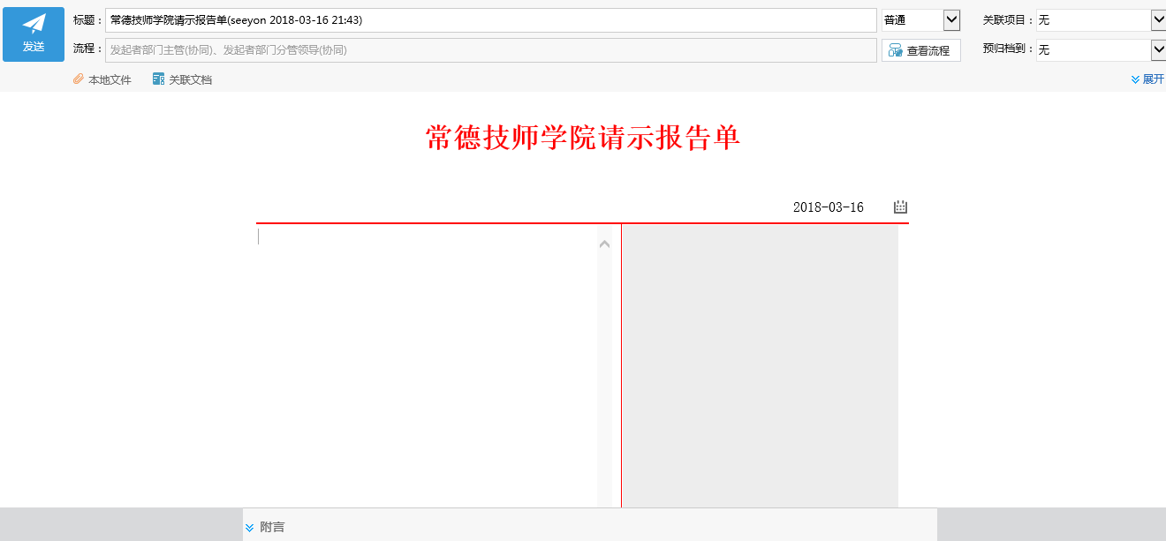第三步，填写表单中的相关数据，点击’’发送’’
